年喷涂钢管10万吨项目竣工环境保护验收监测报告表

建设单位：聊城市青楠喷涂有限公司
编制单位：聊城市青楠喷涂有限公司

2021年08月
建设单位法人代表：
编制单位法人代表：
项 目 负 责 人：
填 表 人：

建设单位：聊城市青楠喷涂有限公司
电话：18963501695
传真：
邮编：252000
地址：聊城市东昌府区嘉明工业园北外环路南京九铁路以东150米

目录
表1项目简介及验收监测依据 1
表2项目概况 3
表3主要污染源、污染物处理及排放情况 9
表4 环评报告表主要结论及环评批复 13
表5 验收监测质量保证及质量控制 16
表6 验收监测内容 19
表7 验收监测工况记录及监测结果 22
表8 环评批复落实情况 35
表9 结论与建议 38

附表：
建设项目工程竣工环境保护“三同时”验收登记表
附件：
- 聊城市环境保护局东昌府分局《关于聊城市青楠喷涂有限公司年喷涂钢管10万吨项目环境影响报告表的批复》聊东环审【2019】121号（2019.7.25）
2、总量批复
3、生产负荷证明
4、聊城市青楠喷涂有限公司成立环保领导组织机构的文件
5、聊城市青楠喷涂有限公司环境保护管理制度

表1项目简介及验收监测依据
建设项目名称 | 年喷涂钢管10万吨项目
建设单位名称 | 聊城市青楠喷涂有限公司
建设项目性质 | 新建√ 改扩建 技改 迁建
建设地点 | 聊城市东昌府区嘉明工业园北外环路南京九铁路以东150米
主要产品名称 | 钢管
设计生产能力 | 年喷涂钢管10万吨
实际生产能力 | 年喷涂钢管10万吨
建设项目环评时间 | 2019.06 | 开工建设时间 | 2019.08
调试时间 | / | 验收现场监测时间 | 021.07.24-021.07.25
环评报告表  审批部门 | 聊城市环境保护局东昌府分局 | 环评报告表  编制单位 | 山东聚鼎瑞环保科技有限公司
环保设施设计单位 | / | 环保设施施工单位 | /
投资总概算 | 200万元 | 环保投资总概算 | 40万元 | 比例 | 20%
实际总概算 | 185万元 | 环保投资 | 38万元 | 比例 | 20.5%
验收监测依据 | 1、国务院令（2017）年第682号 国务院关于修改《建设项目环境保护管理条例》的决定（2017.7.16)；  2、生态环境部公告2018年第9号 关于发布《建设项目竣工环境保护验收技术指南 污染影响类》的公告（2018.5.16）；  3、环办〔2015〕52号《环境保护部办公厅关于印发环评管理中部分行业建设项目重大变动清单的通知》；  4、关于发布《建设项目竣工环境保护验收暂行办法》的公告（国环规环评[2017]4号）；  5、聊城市青楠喷涂有限公司验收监测委托函;  6、山东聚鼎瑞环保科技有限公司编制《聊城市青楠喷涂有限公司年喷涂钢管10万吨项目环境影响报告表》（2019.6）;  7、聊城市环境保护局东昌府分局《关于聊城市青楠喷涂有限公司年喷涂钢管10万吨项目环境影响报告表的批复》聊东环审【2019】121号（2019.7.25）；  8、聊城市青楠喷涂有限公司年喷涂钢管10万吨项目竣工环境保护验收监测方案;  9、实际建设情况。
验收监测评价标准、标号、级别、限值 | 1、VOCs有组织排放浓度执行《挥发性有机物排放标准第5部分：表面涂装行业》（DB/372801.5-2018）表2中标准限值（苯：0.5mg/m³；甲苯：5.0mg/m³；二甲苯：15mg/m³；非甲烷总烃：50mg/m³），SO₂、NOx、颗粒物执行《区域性大气污染物综合排放标准》（DB37/2376-2019）表1“重点控制区”大气污染物排放浓度限值的要求（SO₂ 50mg/m³；NOx：100mg/m³；颗粒物：10mg/m³）；NOx排放浓度同时满足《关于印发聊城市环境空气质量改善整改工作方案的通知》聊气办发〔2019〕39号要求（50mg/m³）。粉尘无组织排放执行《大气污染物综合排放标准》（GB16297-1996）表2中无组织排放监控浓度限值（粉尘：1.0mg/m³）；VOCs无组织排放执行《挥发性有机物排放标准第5部分：表面涂装行业》（DB/372801.5-2018）表3无组织排放限值（非甲烷总烃：2.0mg/m³；苯：0.1mg/m³；甲苯：0.2mg/m³；二甲苯：0.2mg/m³）。  2、本项目营运期，厂区厂界噪声执行《工业企业厂界环境噪声排放标准》((GB12348-2008)中的3类标准。  3、一般固废执行固体废物执行《一般工业固体废物贮存和填埋污染控制标准》（GB18599-2020）；危险废物执行《危险废物贮存污染控制标准》（GB18597-2001）及2013年修改单要求。

表2项目概况
1、项目概况
聊城市青楠喷涂有限公司位于聊城市东昌府区嘉明工业园北外环路南京九铁路以东150米，投资200万元建设年喷涂钢管10万吨项目。可达到年喷涂钢管10万吨的生产能力。
聊城市青楠喷涂有限公司于2019年6月办理了环评手续，于2019年7月25日取得了聊城市环境保护局东昌府分局批复，聊东环审【2019】121号（2019.7.25）。2021年7月，山东省科霖检测有限公司接受聊城市青楠喷涂有限公司的委托，对聊城市青楠喷涂有限公司“年喷涂钢管10万吨项目”进行监测。2021年7月对项目配套建设的环境保护设施进行调试。山东省科霖检测有限公司接受委托后，组织人员到项目建设所在地进行了现场踏勘，收集了与项目有关的资料，在和技术人员进行反复现场交流的基础上进行了初步工程分析，制定了监测方案，于2021.07.24-2021.07.25进行了检测，聊城市青楠喷涂有限公司，在此基础上完成了项目竣工环境保护验收监测报告表的编制。
2、项目建设情况
（1）地理位置及平面布置
聊城市青楠喷涂有限公司年喷涂钢管10万吨项目，建设地点位于聊城市东昌府区嘉明工业园北外环路南京九铁路以东150米，项目周边均为其他企业，距离本项目最近的敏感点为项目西北侧张庄村，距离为600m，满足卫生防护距离要求，项目选址较为合理。项目地理位置图见图2-1，项目周围敏感目标见表2-1及图2-2。
本项目建设主要内容为：租赁现有车间，建筑面积为3000平方米。主要包括生产车间、办公区等。
平面布置：项目平面布置比较简洁，功能分区明确，原料区、生产区、成品区布置在整个厂房内，生产区位于厂房南侧，原料区、成品区位于厂房西部北侧，生产工序流畅，连接紧凑，提高生产效率。整个厂区功能分区明确，生产工艺流程合理，交通便捷。总平面图见附图3。
表2-1 项目周围主要敏感目标一览表
序号 | 村庄名称 | 与本项目的距离 | 与本项目的方位 | 备注
1 | 乔黄村 | 1150m | SW | 村庄
2 | 聊城北站 | 950m | SE | 车站
3 | 张庄村 | 600m | NW | 村庄
4 | 邓王村 | 860m | NE | 村庄
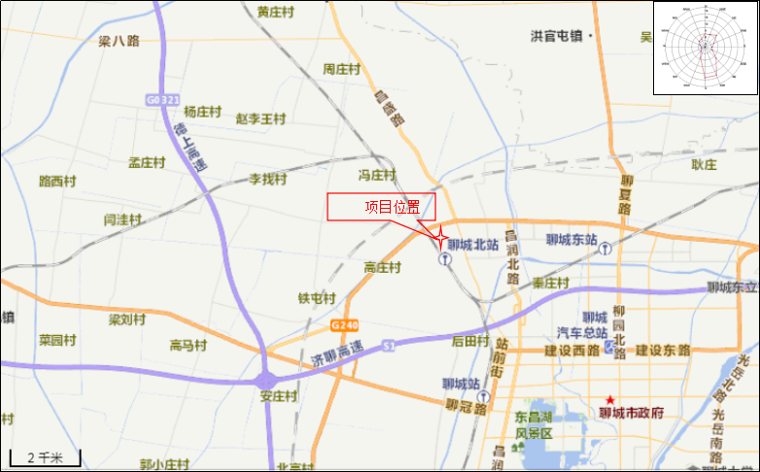
图2-1 项目地理位置图
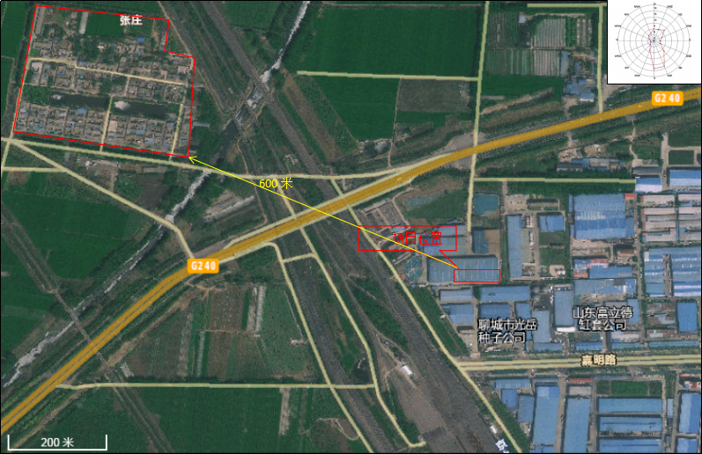
图2-2 项目周围主要概况图

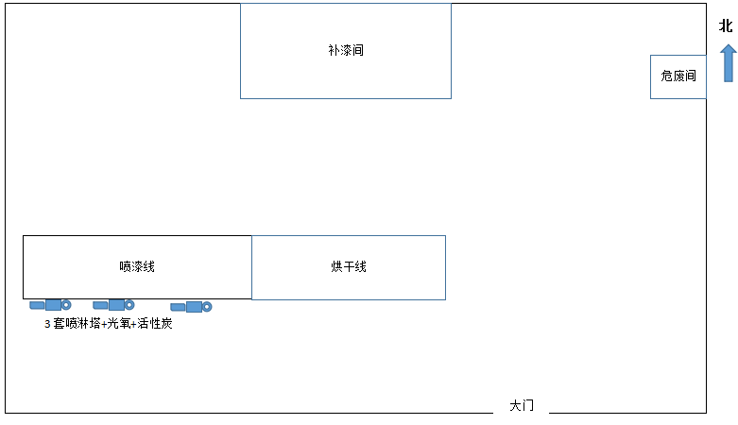
图2-3 厂区平面布置图

（2）建设内容
本项目实际工作人员6人，工作制度采用白班制，每班8小时，年工作日300天，不提供食宿。本项目组成见表2-2。
表2-2 本项目组成
类别 | 建设工程 | 建设内容 | 备注
主体  工程 | 生产车间 | 建筑面积共为3000平方米。内部分为生产区、原料区和成品区，建设有喷漆生产线，内置固化烘道、输送系统、喷漆房、电控系统等设备。 | 已建成
辅助  工程 | 办公室 | 占地面积共为80平方米，用于日常办公。 | 已建成
 | 调漆房 | 位于喷漆生产线东。用于喷漆前油漆与稀释剂调和。 | 已建成
 | 补漆房 | 位于喷漆线北，用于补漆 | 已建成
储运  工程 | 原料区 | 占地面积300平方米，位于生产车间西北角 | 已建成
 | 成品区 | 占地面积300平方米，位于生产车间西北角，紧邻原料区 | 已建成
 | 固废区 | 占地面积200平方米，位于生产车间西南角 | 已建成
 | 危废间 | 占地面积100平方米，位于生产车间东北角 | 已建成
公用  工程 | 供水 | 本项目用水由东昌府区供水中心提供。 | /
 | 供气 | 项目烘干工序用天然气加热，年用天然气3.6万立方米。 | /
 | 供电 | 本项目年用电量约12万kWh，用电来自东昌府区嘉明工业园供电管网。 | /
环保  工程 | 废气治理 | 喷底漆工序、喷面漆工序、调漆工序分别在工艺设备上方分别设置了集气罩，喷漆废气经水喷淋+过滤棉+UV光氧等离子一体机+活性炭吸附净化处理后各自经一根15米高排气筒（P1、P2）排放；补漆房废气经水喷淋+过滤棉+UV光氧等离子一体机+活性炭吸附净化处理后经15米高排气筒P2排放；固化工序及调漆工序分别设置集气罩，调漆+固化产生的有机废气经UV光氧等离子一体机+活性炭吸附净化处理后与天燃气燃烧废气经同一根15米高排气筒（P3）排放。 | /
 | 废水治理 | 喷淋塔废水经捞渣后循环利用，生活废水经厂区化粪池预处理后由环卫部门定期清运不外排。 | /
 | 噪声治理 | 项目噪声污染源主要为固化烘道、输送系统、喷漆房、电控系统等，源强约80~95dB（A）之间。设备噪声主要采用基础减震、隔声等降噪措施。 | /
 | 固废处理 | 废漆桶、稀释剂桶、润滑油桶等危废暂存间收集后由厂家回收；漆渣、废过滤棉、废灯管、废活性炭等危废暂存间收集后委托有资质单位处置；含油抹布混入生活垃圾由环卫部门统一清运。 | /
（3）主要生产设备
主要生产设备见表2-3。表2-3 生产设备一览表
序号 | 名称 | 型号 | 环评数量（台） | 实际数量（台） | 备注
1 | 固化烘道 | XY-节能型 | 1 | 1 | 同环评
2 | 输送系统 | XT-100 | 1 | 1 | 同环评
3 | 喷漆房 | XY-2019型 | 4 | 4 | 同环评
4 | 电控系统 | XY-2019 | 1 | 1 | 同环评
5 | 加热炉 | / | 1 | 1 | 同环评
6 | 补漆房 | / | / | 1 | 新增
（4）原辅材料及产品规模
本项目主要生产钢管，原辅材料消耗见表2-4，产品规模见表2-5。
表2-4 项目原辅材料消耗情况一览表
序号 | 名称 | 单位 | 环评年用量 | 实际年用量 | 来源
1 | 钢管 | t/a | 100000 | 100000 | 全部外购
2 | 油漆 | t/a | 4.5 | 4.5
3 | 稀释剂 | t/a | 2.0 | 2.0
4 | 润滑油 | t/a | 0.4 | 0.4
5 | 天然气 | t/a | 36000 | 36000
表2-5 产品方案一览表
序号 | 产品名称 | 年生产能力 | 去向
1 | 钢管 | 100000吨 | 外售
（5）水源及水平衡
1、给水
给水：本项目营运期用水主要为职工生活用水和生产用水。供水由市政供水管网供给。
生活用水：结合企业实际情况，本项目劳动人员15人，则职工生活用水量为180m³/a，采用新鲜水。
生产用水用于喷漆房水帘净化漆雾，漆雾喷淋水循环使用，不外排。自动喷涂线日平均补充水量按0.2m³计，年需补充新鲜水量72m³/a。
项目总用水量为252m³/a。
2、排水
项目废水主要为员工生活污水，生活污水总量为144m³/a，生活废水经厂区化粪池预处理后，由环卫部门定期清运不外排。
项目水平衡图见下图1：
损耗36
新鲜水
化粪池
144
生活用水

180
环卫部门定期清运，不外排
损耗60
漆雾喷淋用水

72

图1项目水平衡图（m³/a）
③供电
项目电源由热电厂引入，配电电压为380/220V，年用电量为12万千瓦时。
④供热
项目生产供热采用天然气加热方式。
（6）生产工艺流程简述
1、喷底漆
根据产品要求调漆，选择相应的流量和链轨条进行自动喷漆。
2、流平
经过喷底漆后的钢管通过流平工序，使钢管表面油漆流动均匀。
3、喷面漆
根据产品要求调漆，选择相应的流量和链轨条进行自动喷漆。
4、固化
根据产品情况进行相应的温度和时间对漆面进行固化处理。
5、冷却
将固化好的产品自然冷却，经检验合格后入库。
生产工艺及产污环节见图5-2。
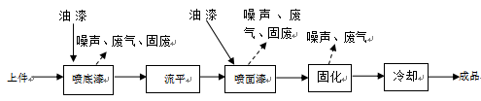
图2-5 生产工艺流程及产污环节图
（7）项目变动情况
表2-7项目变更情况
序号 | 环评批复内容 | 实际建设情况 | 备注
1 | 生活废水化粪池预处理后，通过市政管网排入聊城嘉明国环污水处理有限公司深度处理 | 生活废水经厂区化粪池预处理后，由环卫部门定期清运不外排 | 减少了污染物的排放
2 | 喷淋废水委托危废资质单位处理 | 喷淋水经捞漆渣处理后循环利用，漆渣委托危废资质单位处置 | 喷淋水经捞漆渣处理后可以循环利用，不外排
3 | 无补漆房 | 建设一处补漆房 | 用于上漆效果差的产品，进行补漆，不增加产能
根据现场踏勘，依据环境保护部办公厅发布的环办[2015]52号文，本项目的性质、规模、地点、生产工艺及防治措施等内容，与环评及批复内容相同，无重大变更。根据《建设项目竣工环境保护验收暂行办法》（国环规环评〔2017〕4号），本项目能够达到验收条件

表3主要污染源、污染物处理及排放情况
主要污染工序:
1、废气
本项目废气主要为喷漆废气、固化废气、调漆、补漆废气和加热炉废气。
- 喷漆废气
喷底漆和喷面漆过程产生的废气经喷淋装置、过滤棉、UV光氧等离子一体机和活性炭吸附处理后15米高排气筒（P1和P2）排放。
（2）补漆废气
补漆在密闭补漆房进行，补漆过程产生的废气与喷面漆废气一起经喷淋装置、过滤棉、UV光氧等离子一体机和活性炭吸附处理后15米高排气筒（P2）排放。
（3）调漆和固化废气
项目调漆工序在调漆房内进行，固化工序在烘箱内进行。调漆、补漆和固化废气经光氧+活性炭处理达标后经15m高排气筒P3排放。
（4）加热炉废气
项目加热炉采用天然气作为燃料加热，加热炉燃烧先经过燃烧换热器，经过循环风机把热风送到固化烘道，然后与调漆、固化废气通过同一根15m高排气筒（P3）排放。
废气处理流程示意图见图3-1。废气治理设施情况见表3-1。

喷底漆废气
喷淋+光氧+活性炭
15米高排气筒P1排放

喷面漆、补漆废气
喷淋+光氧+活性炭
15米高排气筒P2排放
调漆、固化废气
15米高排气筒P3排放
光氧+活性炭

加热炉废气
低氮燃烧
15米高排气筒P3排放
表3-1 废气治理设施情况一览表
项目 | 内容
废气名称 | 喷漆废气 | 补漆废气 | 调漆、固化废气 | 加热炉废气
废气来源 | 喷漆 | 补漆 | 调漆、固化 | 加热炉
污染物种类 | 颗粒物、苯、甲苯、二甲苯、非甲烷总烃 | 颗粒物、苯、甲苯、二甲苯、非甲烷总烃 | 颗粒物、苯、甲苯、二甲苯、非甲烷总烃 | 颗粒物、苯、甲苯、二甲苯、非甲烷总烃、NO_{X}、SO₂
排放形式 | 有组织 | 有组织 | 有组织 | 有组织
治理设施 | 水喷淋+光氧+活性炭 | 水喷淋+光氧+活性炭 | 光氧+活性炭 | 低氮燃烧
治理工艺 | 喷淋+催化氧化+吸附 | 喷淋+催化氧化+吸附 | 催化氧化+吸附 | 除氮
排放去向 | 15米高排气筒P1、P2排放 | 15米高排气筒P2排放 | 15米高排气筒P3排放 | 15米高排气筒P3排放
监测点位置 | 进口、出口 | 进口、出口 | 进口、出口 | 出口
光氧+活性炭 | 采样平台、喷淋塔
2、废水
本项目无生产废水产生，仅产生少量生活污水，水质较为简单，经化粪池处理后由环卫部门定期清运，不外排；喷漆房水帘用水循环利用，循环冷却水池定期补水，不产生生产废水。
3、噪声
本项目的噪声主要为喷漆房、输送系统、加热炉、环保设备风机等。噪声级在65～90dB(A)之间。项目营运中各噪声源不在同一时间内工作，且为间歇性的，经墙体阻隔、距离衰减，厂界噪声能够满足《工业企业厂界环境噪声排放标准》（GB12348-2008）中3类标准要求。
表3-2 噪声治理措施情况一览表
噪声源名称 | 源强dB（A） | 治理措施
固化烘道 | 85 | 主要噪声源设在密闭车间内，进行隔声
输送系统 | 80
喷漆房 | 85
电控系统 | 70
4、固体废物
营运期的固体废物主要有漆渣、废过滤棉、废稀释剂桶、废油漆桶、光氧废灯管、废活性炭、含有废抹布和生活垃圾等。
（1）漆渣：喷漆过程中水帘漆雾净化装置将吸收的漆雾带入循环水中形成漆渣。漆渣属于危险废物HW12染料、涂料废物，废物代码900-252-12，漆渣回收量约0.472t/a，由企业收集后暂存于危废暂存间，委托有关资质部门处理。
（2）废过滤棉
项目喷漆废气通过水帘吸收后，经过滤棉进行过滤吸附，产生废过滤棉，产生量约为0.75t/a，属于危险废物HW49其他废物，废物代码900-041-49，由企业收集后暂存于危废暂存间，交由有危险废物处理资质的单位进行处理。
（3）废稀释剂桶、废油漆桶：项目生产过程中产生的废稀释剂桶、废油漆桶，属于危险废物HW12染料、涂料废物，废物代码900-252-12，产生量约为0.2t/a，根据《关于用于原始用途的含有或直接沾染危险废物的包装物、容器是否属于危险废物问题的复函》（环函〔2014〕126号），用于原始用途的含有或直接沾染危险废物的包装物、容器不属于固体废物，也不属于危险废物。故本项目产生废稀释剂桶、废油漆桶不属于固体废物，也不属于危险废物，由企业收集后暂存于危废暂存间，经厂家回收处理。
（4）光氧废灯管：项目共设有三套光氧设备，每套设备40根灯管，光氧灯管更换周期为3a/次，每次更换120根废灯管，约0.009t/a。光氧废灯管属于危险废物HW29其他废物，废物代码为900-023-29，由企业收集后暂存于危废暂存间，交由有危险废物处理资质的单位进行处理。
（5）废活性炭：项目共设有三套活性炭吸收装置，每套活性炭吸收装置每次放置活性炭10kg，废活性炭产生量为0.3t/a。废活性炭属于危险废物HW49其他废物，废物代码900-039-49，由企业收集后暂存于危废暂存间，交由有危险废物处理资质的单位进行处理。
（6）含有废抹布和生活垃圾：根据企业提供数据，该项目的设备保养润滑，年耗润滑油约为0.05t，产生的废润滑油量极低，废润滑油可用抹布进行清理，含油废抹布产生量约0.25t/a。根据《国家危险废物名录》（2016 版）附录“危险废物豁免管理清单”，含油废抹布（HW49，废物代码900-041-49）全部环节豁免，豁免条件为混入生活垃圾处理，全过程不按危险废物管理；职工生活产生生活垃圾，主要成分为餐盒、塑料等，属于一般固体废物。项目员工15人，年工作日为300天，生活垃圾产生量为2.25t/a，合计共产生垃圾2.5t/a，委托环卫部门清运处理。
本项目运营期产生的一般废物一览表见表4-2，危险废物汇总表4-3。

表4-2 一般废物产生情况一览表
序号 | 污染物 | 产生量 | 固废类别 | 处置措施
1 | 生活垃圾 | 2.25t/a | 一般固废 | 由环卫部门统一清运
2 | 含油抹布 | 0.25t/a | 一般固废 | 由环卫部门统一清运
表4-3 危险废物产生情况一览表
序号 | 危险废物名称 | 危险废物类别 | 危险废物代码 | 产生量 | 产生工序及装置 | 形态 | 主要成分 | 有害成分 | 产废周期 | 危险  特性 | 污染防治措施
1 | 漆渣 | HW12 | 900-252-12 | 0.2t/a | 水喷淋 | 固态 | 有机物 | 有机物 | 一年 | 毒性 | 桶装分区存放
2 | 废活性炭 | HW49其他废物 | 900-039-49 | 0.3t/a | 活性炭吸附设备 | 固态 | 有机物 | 有机物 | 三个月 | 毒性 | 桶装分区存放
3 | 废灯管 | HW29其他废物 | 900-023-29 | 0.009t/a | 环保设备的更换 | 固态 | 水银，玻璃 | 水银 | 半年 | 毒性 | 桶装分区存放
4 | 废过滤棉 | HW49其他废物 | 900-041-49 | 0.75t/a | 环保设备的更换 | 固态 | 有机物 | 有机物 | 半年 | 毒性 | 密封袋装分区存放
5 | 包装桶 | HW12 | 900-252-12 | 0.2t/a | 包装 | 固态 | 有机物 | 有机物 | 半年 | 毒性 | 分区存放
5、其他环保设施
企业建立健全了各项安全操作规程和制度，加强安全检查和安全知识教育，并配备了相应的风险防范设备，降低环境风险。
6、环保设施投资核查
项目环保投资情况见表3-5。
表3-5 项目环保投资估算一览表
项目 | 投资内容 | 计划投资（万元） | 实际投资（万元）
废气 | 光氧、活性炭、喷淋塔 | 38 | 36
噪声 | 低噪声设备、厂房隔声 | 0.5 | 0.5
固废 | 危废暂存间、一般固废暂存区 | 1.5 | 1.5
合计 | -- | 40 | 38

表4 环评报告表主要结论及环评批复
1、环评报告表主要结论
（1）废气环境影响分析
本项目运营期的废气主要为喷底漆、喷面漆及固化过程中挥发的有机废气及加热炉燃烧产生的废气。
（1）喷漆废气
本项目喷漆过程采用二甲苯做稀释剂，油漆中有机溶剂约占30%，稀释剂中有机溶剂占100%。项目使用油漆量为4.5t/a、二甲苯量为2.0t/a。根据物料衡算，本项目喷漆过程中的漆雾产生量为0.7875t/a；有机废气最大产生量为1.34t/a。
底漆喷漆工序漆雾、二甲苯、VOCs排放量分别为0.018t/a、0.020t/a、0.007t/a，排放速率分别为0.007kg/h、0.008kg/h、0.003kg/h，排放浓度分别为0.7mg/m³、0.8mg/m³、0.3mg/m³。未被收集的漆雾、二甲苯、VOCs排放量分别为0.009t/a、0.010t/a、0.004t/a，排放速率分别为0.004kg/h、0.004kg/h、0.0016kg/h；面漆喷漆工序漆雾、二甲苯、VOCs排放量分别为0.013t/a、0.015t/a、0.005t/a，排放速率分别为0.005kg/h、0.006kg/h、0.002kg/h，排放浓度分别为0.5mg/m³、0.6mg/m³、0.2mg/m³。未被收集的漆雾、二甲苯、VOCs排放量分别为0.007t/a、0.007t/a、0.001t/a，排放速率分别为0.003kg/h、0.003kg/h、0.001kg/h。各自经一根15m高排气筒（P1、P2）排放。VOCs满足《挥发性有机物排放标准第5部分：表面涂装行业》（DB/372801.5-2018）表2中有组织标准限值及表3中无组织排放限值；颗粒物满足《山东省区域性大气污染物综合排放标准》（DB37/2376-2013）中表2 中的“第四时段”、“重点控制区”标准限值。
（2）调漆+固化废气
调漆+固化过程中有组织二甲苯、VOCs产生量分别为1.397t/a、0.513t/a，产生速率分别为0.582kg/h、0.214kg/h，排放量分别为0.056t/a、0.021t/a，排放速率分别为0.023kg/h、0.00875kg/h，排放浓度分别为2.3mg/m³、0.875mg/m³。未被收集的二甲苯、VOCs排放量分别为0.073t/a、0.027t/a，排放速率分别为0.030kg/h、0.011kg/h，经一根15m高排气筒（P3）排放。VOCs满足《挥发性有机物排放标准第5部分：表面涂装行业》（DB/372801.5-2018）表2中有组织标准限值及表3中无组织排放限值。
（3）加热炉废气
项目加热炉污染物产生量分别为SO₂0.00144t/a、氮氧化物0.065t/a、烟尘0.0036t/a，产生速率分别为SO₂0.0006kg/h、氮氧化物0.027kg/h、烟尘0.0015kg/h，排放浓度为0.06mg/m³，2.7mg/m³，0.15mg/m³。经收集后与调漆+固化废气经同一根15m高排气筒（P3）排放。SO₂、氮氧化物、颗粒物满足《山东省区域性大气污染物综合排放标准》（DB37/2376-2013）中表2 中的“第四时段”、“重点控制区”标准限值。
项目有机废气在喷漆房及其他设施密闭的基础上，分别在安装集气罩，有机废气（以VOCs计）收集后各自经一套UV光氧等离子一体机处理+活性炭吸附（喷漆房废气收集效率98%，净化效率90%，吸附效率60%；调漆工序和固化工序废气收集效率95%，净化效率90%，吸附效率60%。风机风量均为10000m³/h），通过三根15米高排气筒达标外排。有机废气经处理后排放速率和排放浓度满足《挥发性有机物排放标准第5部分：表面涂装行业》（DB/372801.5-2018）表2中有组织标准限值。
4）无组织废气达标分析
喷漆及固化过程未经收集的废气无组织排放，经预测，VOCs无组织排放浓度可满足山东省《挥发性有机物排放控制标准第5部分：表面涂装业》（DB37/28014-2017）表3无组织排放监控浓度限值（2.0mg/m³）；颗粒物排放浓度满足《大气污染物综合排放标准》（GB16297-1996）表2中厂界无组织排放监测浓度限值。
综上，项目运营期间对周边环境空气的影响很小。
（2）水环境影响分析
项目生活污水进入化粪池预处理后，通过市政管网排入聊城嘉明国环污水处理有限公司深度处理。
本项目不取地下水，不会对区域地下水水位等造成影响，项目可能对地下水造成影响的方式主要为污染物通过渗透方式进入地下水环境。
厂区做好地面硬化，原料及产品存放区、固废暂存区、危废间等做好严密防渗、防雨措施的前提下，本项目营运后对周围地表水及地下水环境的影响较小。
（3）噪声
本项目高噪声设备主要包括喷漆房、输送系统、加热炉、环保设备风机等设备，预计噪声源强在80～95dB(A)。
本项目主要采取选用低噪声设备、基础减震，高噪声设备集中布置在车间内并设置隔声罩。在采取了上述措施并经过距离衰减后，厂界噪声能够满足《工业企业厂界环境噪声排放标准》(GB12348-2008)中的3类标准（昼间65dB（A），夜间55dB（A））。
项目运营期产生的噪声对周围声环境影响较小。
（4）固废
项目运营过程中，固体废物主要为括漆渣、废过滤棉、光氧废灯管、废活性炭、废稀释剂桶、废油漆桶、含油废抹布、喷淋废水和生活垃圾。
本项目产生的产生的漆渣、废过滤棉、光氧废灯管、废活性炭和喷淋废水由企业收集后暂存于危废暂存间，委托有关资质部门处理，废稀释剂桶、废油漆桶由企业收集后暂存于危废暂存间，经厂家回收处理，含油废抹布和生活垃圾委托环卫部门清运处理。
本评价要求堆放固体废物的场所要硬化处理并采取防雨措施，防止形成雨水淋溶废水，做到固废分类收集、分类存放、分类处理，生活垃圾实行袋装化收集，及时清运。在此前提下，本项目固体废物处置满足《一般工业固体废物贮存、处置场污染控制标准》（GB18599--2001）及修改单（环境保护部公告2013年第36号）要求和《危险废物贮存污染控制标准》（GB18597-2001）及2013年修改单要求。
（5）环境风险
本项目无重大风险源，在项目投产后，确实加强运营、安全和环境管理，确保各类生产和环保设施同步正常运转，杜绝事故发生；建设单位要严格落实有关行业规定及环评提出的风险防范措施，建立应急预案机制，接受当地政府等有关部门的监督检查。
建设单位在落实上述风险防治措施的前提下，该项目环境风险可防可控，不会对环境造成大的危害影响。
（6）总量控制
本项目有组织SO₂、NOx排放量分别为0.00144t/a、0.065t/a；本项目有机废气（VOCs）排放总量为0.248t/a，需向环保局申请总量控制指标。
项目废水产生量为89.6m³/a，经城市污水管网进入聊城嘉明国环污水处理有限公司深度处理后，废水COD产生总量为0.0045t/a，氨氮总量为0.00045t/a，最终排入徒骇河。企业无需单独申请废水总量控制指标。
2、环评批复
聊城市环境保护局东昌府分局《关于聊城市青楠喷涂有限公司年喷涂钢管10万吨项目环境影响报告表的批复》（聊东环审【2019】121号（2019.7.25），见附件2。

表5 验收监测质量保证及质量控制
1、监测分析方法
（1）废气
本项目废气监测分析方法参见表5-1。
表5-1 废气监测分析方法
检测项目 | 检测方法 | 方法来源 | 检出限 | 单位
颗粒物（TSP） | 环境空气 总悬浮颗粒物的测定 重量法 | GB/T15432  -1995 | 0.001 | mg/m³
有组织颗粒物 | 固定污染源排气中颗粒物测定和气态污染物采样方法 | GB/T16157  -1996 | 20 | mg/m³
有组织颗粒物 | 固定污染源废气 低浓度颗粒无的测定 重量法 | HJ836-2017 | 1.0 | mg/m³
无组织甲苯 | 环境空气 苯系物的测定 活性炭吸附/二硫化碳解吸-气相色谱法 | HJ584-2010 | 1.5×10⁻³ | mg/m³
无组织二甲苯 | 环境空气 苯系物的测定 活性炭吸附/二硫化碳解吸-气相色谱法 | HJ584-2010 | 1.5×10⁻³ | mg/m³
无组织苯 | 环境空气 苯系物的测定 活性炭吸附/二硫化碳解吸-气相色谱法 | HJ584-2010 | 1.5×10⁻³ | mg/m³
有组织甲苯 | 环境空气 苯系物的测定 活性炭吸附/二硫化碳解吸-气相色谱法 | HJ584-2010 | 1.5×10⁻³ | mg/m³
有组织二甲苯 | 环境空气 苯系物的测定 活性炭吸附/二硫化碳解吸-气相色谱法 | HJ584-2010 | 1.5×10⁻³ | mg/m³
有组织苯 | 环境空气 苯系物的测定 活性炭吸附/二硫化碳解吸-气相色谱法 | HJ584-2010 | 1.5×10⁻³ | mg/m³
有组织非甲烷总烃 | 固定污染源废气总烃、甲烷 非甲烷总烃的测定 气相色谱法 | HJ38-2017 | 0.07 | mg/m³
无组织非甲烷总烃 | 环境空气总烃、甲烷 非甲烷总烃的测定 气相色谱法 | HJ604-2017 | 0.07 | mg/m³
（2）厂界噪声
本项目噪声监测分析方法参见表5-2。
表5-2 噪声监测分析方法一览表
项目名称 | 监测方法 | 方法来源 | 检出下限
厂界噪声 | 工业企业厂界噪声测量方法 | GB12348－2008 | －
2、监测仪器
（1）废气监测仪器
本项目监测仪器参见表5-3。
表5-3废气监测所用仪器列表
仪器名称 | 仪器型号 | 仪器编号
便携式三杯风速风向仪 | TCF-1 | 156
空盒气压表 | DYM3 | 158
气相色谱仪 | TRACE1310 | 074
万分之一天平 | AE224 | 010
恒温恒湿称量系统 | NVN-800 | 060
十万分之一电子分析天平 | ES1035B | 009
低浓度自动烟尘烟气综合测试仪 | ZR-3260D | 108
恒温恒流大气/颗粒物采样器 | MH1205 | 193、196、182、172、
气相色谱仪 | GC9790II | 008
（3）噪声监测仪器
本项目噪声监测仪器参见表5-4。
表5-4 噪声监测所用仪器列表
仪器名称 | 仪器型号 | 仪器编号 | 检定日期 | 有效期
多功能声级计 | AWA5688 | 022 | 2021.04.25 | 1年
3、人员资质
参加验收监测采样和测试人员，均经考核严格，持证上岗。
4、气体监测分析过程中的质量保证和质量控制
废气监测质量保证按照国家环保局发布的《环境监测技术规范》和《环境空气监测质量保证手册》的要求与规定进行全过程质量控制。
验收监测中及时了解工况情况，确保监测过程中工况负荷满足有关要求；合理布设监测点位，确保各监测点位布设的科学性和可比性；监测分析方法采用国家有关部门颁布的标准（或推荐）分析方法，监测人员经过考核并持有合格证书；监测数据严格实行复核审核制度。
尽量避免被测排放物中共存污染物因子对仪器分析的交叉干扰；被测排放物的浓度在仪器测试量程的有效范围即仪器量程的30%～70%之间。
大气采样仪器在进入现场前对采样器流量计、流速计等进行校核。烟气监测（分析）仪器在监测前用流量计对其进行校核（标定），在监测时确保其采样流量。

表5-5 大气采样器中流量孔口流量校准记录表
校准日期 | 仪器编号 | 表观流量L/min | 标定流量L/min | 是否合格
2021.07.24 | CYXC-054 | 100.3 | 100.0 | 合格
 | CYXC-055 | 100.3 | 100.1 | 合格
 | CYXC-056 | 100.3 | 100.1 | 合格
 | CYXC-057 | 100.3 | 100.0 | 合格
表5-6 质控依据及质控措施方法一览表
项目类别 | 质控标准名称 | 质控标准号
废气 | 大气污染物无组织排放监测技术导则 | HJ/T 55-2000
 | 固定源废气监测技术规范 | HJT 397-2007
质控措施：检测、计量设备强检合格；人员持证上岗；
采样前确认采样滤膜无针孔和破损，滤膜的毛面向上。采样前确认采样滤膜无针孔和破损，滤膜的毛孔向上。采样仪器在监测前按监测因子分别用标准气体和流量计对其进行标定，在监测时确保采样流量。
5、噪声监测质量控制措施
厂界噪声监测按《工业企业厂界环境噪声排放标准》（GB12348-2008）进行。质量保证和质控按照国家环保局《环境监测技术规范》（噪声部分）进行。噪声仪器在监测前进行校准，校准结果见表5-7。
表5-7 噪声仪器校准结果
校准日期 | 仪器编号 | 校准器具编号 | 测量前仪器校准（dB） | 测量后仪器校准（dB） | 校准器标准值（dB） | 校准器检定值  （dB）
2021.07.24 | SDKL-YQ-161 | SDKL-YQ-187 | 94.0 | 94.0 | 94.0 | 94.0
2021.07.25 | SDKL-YQ-161 | SDKL-YQ-187 | 94.0 | 94.0 | 94.0 | 94.0

表6 验收监测内容
1、废气
（1）有组织排放
本项目有组织废气监测项目是颗粒物、苯、甲苯、二甲苯和VOCs，有组织颗粒、SO₂、NOx物执行《区域性大气污染物综合排放标准》（DB37/2376-2019）表1“重点控制区”大气污染物排放浓度限值的要求、《关于印发聊城市环境空气质量改善整改工作方案的通知》聊气办发〔2019〕39号要求（50mg/m³）以及《大气污染物综合排放标准》（GB16297-1996）表2二级标准要求，有机废气排气筒有组织废气排放满足有组织VOCs执行《挥发性有机物排放标准第5部分：表面涂装行业》（DB/372801.5-2018）表2中标准限值。
（1）无组织排放
无组织废气颗粒物排放浓度执行《大气污染物综合排放标准》表2中无组织排放监控浓度限值要求。有机废气无组织执行无组织废气VOCs、苯、甲苯、二甲苯排放浓度能够满足《挥发性有机物排放标准 第5部分：表面涂装行业》（DB37/2801.5-2018）表3厂界监控点浓度限值要求（VOCs：2.0mg/m³；苯：0.1mg/m³；甲苯：0.2mg/m³；二甲苯：0.2mg/m³）。
监测频次见表6-1。无组织废气执行标准见表6-2。
表6-1 废气验收监测内容
类别 | 监测布点 | 监测项目 | 监测频次
无组织  废气 | 该项目厂界上风向设置1参照点，下风向设3个监控点 | 颗粒物、苯、甲苯、二甲苯、非甲烷总烃 | 4次/天，上、下午各2次；连续监测2天
有组织  废气 | 排气筒P1 | 颗粒物、苯、甲苯、二甲苯、非甲烷总烃 | 监测2天，每天三次
 | 排气筒P2 | 颗粒物、苯、甲苯、二甲苯、非甲烷总烃
 | 排气筒P3 | 颗粒物、苯、甲苯、二甲苯、非甲烷总烃、SO₂、NOx
表6-2 废气执行标准限值
污染源 | 污染物 | 最高允许排放浓度 | 执行标准
无组织排放 | 颗粒物 | 1.0mg/m³ | 《大气污染物综合排放标准》（GB16297-1996）表2中无组织排放监控浓度限值
 | 苯 | 0.1mg/m³ | 《挥发性有机物排放标准第5部分：表面涂装行业》（DB/372801.5-2018）表3无组织排放限值
 | 甲苯 | 0.2mg/m³
 | 二甲苯 | 0.2mg/m³
 | 非甲烷总烃 | 2.0mg/m³
喷漆 | 颗粒物 | 10mg/m³ | 《区域性大气污染物综合排放标准》（DB37/2376-2019）表1重点控制区”的大气污染物排放浓度限值（10mg/m³）
 | 苯 | 0.5 | 《挥发性有机物排放标准第5部分：表面涂装行业》（DB/372801.5-2018）表2中有组织标准限值
 | 甲苯 | 5.0
 | 二甲苯 | 15
 | 非甲烷总烃 | 50
调漆 | 苯 | 0.5 | 《挥发性有机物排放标准第5部分：表面涂装行业》（DB/372801.5-2018）表2中标准限值
 | 甲苯 | 5.0
 | 二甲苯 | 15
 | 非甲烷总烃 | 50
烘干 | 颗粒物 | 10 | 《区域性大气污染物综合排放标准》（DB37/2376-2019）表1“重点控制区”大气污染物排放浓度限值及《关于印发聊城市环境空气质量改善整改工作方案的通知》聊气办发〔2019〕39号要求（50mg/m3）
 | SO₂ | 50
 | NOx | 50
2、厂界噪声监测
（1）监测内容
根据厂区噪声源的分布，在厂址各厂界中心处1米处，各设置1个监测点，共设置4个监测点，厂界噪声监测点位和频次见表6-3。
表6-3 厂界噪声监测内容
监测点编号 | 监测点名称 | 监测布设位置 | 频次
1# | 西厂界 | 西厂界外1m | 监测2天，昼间各监测1次
2# | 北厂界 | 北厂界外1m
3# | 东厂界 | 东厂界外1m
4# | 南厂界 | 南厂界外1m
（2）标准限值
项目厂界噪声执行《工业企业厂界环境噪声排放标准》（GB12348-2008）中3类标准要求。噪声执行标准限值见表6-4。
表6-4 厂界噪声评价标准限值
项目 | 执行标准限值
厂界噪声dB（A） | 65（昼间）
 | 55（夜间）

表7 验收监测工况记录及监测结果
1、工况监测情况：
表7-1 验收期间工况情况
产品 | 监测日期 | 设计能力（吨/天） | 实际能力（吨/天） | 生产负荷（%）
钢管 | 2021.07.24 | 333.3 | 300 | 90
 | 2021.07.25 | 333.3 | 300 | 90
工况分析：验收监测期间，项目生产工况运行状况稳定，验收监测期间工况稳定。因此，本次监测为有效工况，监测结果能作为该项目竣工环境保护验收依据。
2、污染物排放监测结果
（1）废气
①无组织排放大气污染物检测
无组织废气监测结果见表7-2、表7-3。
表7-2 无组织检测期间气象参数
日期 | 时间 | 气温（℃） | 气压（kPa） | 风向 | 风速  （m/s） | 云量（低云量/总云量）
2021.07.24 | 09:25 | 32.1 | 100.4 | N | 1.4 | 1/3
 | 10:32 | 33.3 | 100.4 | N | 1.4 | 1/3
 | 12:48 | 33.6 | 100.4 | N | 1.4 | 1/3
 | 15:19 | 34.0 | 100.4 | N | 1.4 | 1/3
2021.07.25 | 09:30 | 29.7 | 100.1 | N | 1.3 | 1/3
 | 11:25 | 30.4 | 100.1 | N | 1.3 | 1/3
 | 13:20 | 31.5 | 100.1 | N | 1.4 | 1/3
 | 17:40 | 33.2 | 100.1 | N | 1.4 | 1/3
表7-3 无组织废气检测结果表
采样日期 | 检测项目 |  | 检测点位 | 检测结果mg/m³
 |  |  |  | 第一次 | 第二次 |  | 第三次 | 第四次
2021.07.24 | 颗粒物（TSP） |  | 上风向1# | 0.317 | 0.267 |  | 0.300 | 0.284
 |  |  | 下风向2# | 0.367 | 0.350 |  | 0.400 | 0.417
 |  |  | 下风向3# | 0.384 | 0.400 |  | 0.450 | 0.434
 |  |  | 下风向4# | 0.467 | 0.417 |  | 0.434 | 0.400
 | 非甲烷总烃 |  | 上风向1# | 1.16 | 1.12 |  | 1.12 | 1.15
 |  |  | 下风向2# | 1.27 | 1.23 |  | 1.29 | 1.25
 |  |  | 下风向3# | 1.27 | 1.27 |  | 1.29 | 1.30
 |  |  | 下风向4# | 1.29 | 1.30 |  | 1.31 | 1.32
2021.07.24 | 苯 |  | 上风向1# | ＜1.5×10⁻³ | ＜1.5×10⁻³ |  | ＜1.5×10⁻³ | ＜1.5×10⁻³
 |  |  | 下风向2# | ＜1.5×10⁻³ | ＜1.5×10⁻³ |  | ＜1.5×10⁻³ | ＜1.5×10⁻³
 |  |  | 下风向3# | ＜1.5×10⁻³ | ＜1.5×10⁻³ |  | ＜1.5×10⁻³ | ＜1.5×10⁻³
 |  |  | 下风向4# | ＜1.5×10⁻³ | ＜1.5×10⁻³ |  | ＜1.5×10⁻³ | ＜1.5×10⁻³
 | 甲苯 |  | 上风向1# | ＜1.5×10⁻³ | ＜1.5×10⁻³ |  | ＜1.5×10⁻³ | ＜1.5×10⁻³
 |  |  | 下风向2# | ＜1.5×10⁻³ | ＜1.5×10⁻³ |  | ＜1.5×10⁻³ | ＜1.5×10⁻³
 |  |  | 下风向3# | ＜1.5×10⁻³ | ＜1.5×10⁻³ |  | ＜1.5×10⁻³ | ＜1.5×10⁻³
 |  |  | 下风向4# | ＜1.5×10⁻³ | ＜1.5×10⁻³ |  | ＜1.5×10⁻³ | ＜1.5×10⁻³
 | 二甲苯 |  | 上风向1# | ＜1.5×10⁻³ | ＜1.5×10⁻³ |  | ＜1.5×10⁻³ | ＜1.5×10⁻³
 |  |  | 下风向2# | ＜1.5×10⁻³ | ＜1.5×10⁻³ |  | ＜1.5×10⁻³ | ＜1.5×10⁻³
 |  |  | 下风向3# | ＜1.5×10⁻³ | ＜1.5×10⁻³ |  | ＜1.5×10⁻³ | ＜1.5×10⁻³
 |  |  | 下风向4# | ＜1.5×10⁻³ | ＜1.5×10⁻³ |  | ＜1.5×10⁻³ | ＜1.5×10⁻³
2021.07.25 | 颗粒物（TSP） | 上风向1# | 0.284 |  |  | 0.300 | 0.267 | 0.317
 |  | 下风向2# | 0.400 | 0.367 |  | 0.350 |  | 0.434
 |  | 下风向3# | 0.467 | 0.417 |  | 0.450 |  | 0.417
 |  | 下风向4# | 0.434 | 0.400 |  | 0.467 |  | 0.384
 | 非甲烷总烃 | 上风向1# | 1.08 | 1.11 |  | 1.14 |  | 1.15
 |  | 下风向2# | 1.18 | 1.24 |  | 1.26 |  | 1.26
 |  | 下风向3# | 1.28 | 1.28 |  | 1.30 |  | 1.32
 |  | 下风向4# | 1.34 | 1.35 |  | 1.36 |  | 1.39
2021.07.25 | 苯 | 上风向1# | ＜1.5×10⁻³ | ＜1.5×10⁻³ |  | ＜1.5×10⁻³ |  | ＜1.5×10⁻³
 |  | 下风向2# | ＜1.5×10⁻³ | ＜1.5×10⁻³ |  | ＜1.5×10⁻³ |  | ＜1.5×10⁻³
 |  | 下风向3# | ＜1.5×10⁻³ | ＜1.5×10⁻³ |  | ＜1.5×10⁻³ |  | ＜1.5×10⁻³
 |  | 下风向4# | ＜1.5×10⁻³ | ＜1.5×10⁻³ |  | ＜1.5×10⁻³ |  | ＜1.5×10⁻³
 | 甲苯 | 上风向1# | ＜1.5×10⁻³ | ＜1.5×10⁻³ |  | ＜1.5×10⁻³ |  | ＜1.5×10⁻³
 |  | 下风向2# | ＜1.5×10⁻³ | ＜1.5×10⁻³ |  | ＜1.5×10⁻³ |  | ＜1.5×10⁻³
 |  | 下风向3# | ＜1.5×10⁻³ | ＜1.5×10⁻³ |  | ＜1.5×10⁻³ |  | ＜1.5×10⁻³
 |  | 下风向4# | ＜1.5×10⁻³ | ＜1.5×10⁻³ |  | ＜1.5×10⁻³ |  | ＜1.5×10⁻³
 | 二甲苯 | 上风向1# | ＜1.5×10⁻³ | ＜1.5×10⁻³ |  | ＜1.5×10⁻³ |  | ＜1.5×10⁻³
 |  | 下风向2# | ＜1.5×10⁻³ | ＜1.5×10⁻³ |  | ＜1.5×10⁻³ |  | ＜1.5×10⁻³
 |  | 下风向3# | ＜1.5×10⁻³ | ＜1.5×10⁻³ |  | ＜1.5×10⁻³ |  | ＜1.5×10⁻³
 |  | 下风向4# | ＜1.5×10⁻³ | ＜1.5×10⁻³ |  | ＜1.5×10⁻³ |  | ＜1.5×10⁻³
监测结果表明：验收监测期间，颗粒物厂界最大排放浓度为0.467mg/m³，满足《大气污染物综合排放标准》（GB16297-1996）表2中的无组织排放标准要求。
非甲烷总烃厂界最大排放浓度为1.39mg/m³，苯、甲苯、二甲苯厂界最大排放浓度均低于1.5×10⁻³mg/m³，满足《挥发性有机物排放标准第5部分：表面涂装行业》（DB/372801.5-2018）表3无组织排放限值。
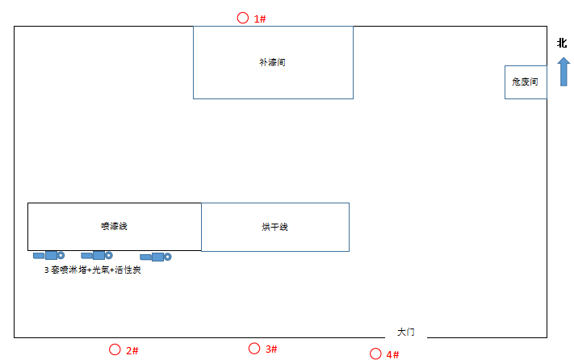
图7-1 无组织废气监测布点
②有组织排放大气污染物检测
有组织废气监测结果见下表。
表7-4 有组织颗粒物检测结果表
现场情况 |  |  | 烟囱高度（m） |  | 15
 |  |  | 烟道截面积（m²） |  | 0.2826
采样日期 |  | 检测项目 | 检测点位 | 检测频次 | 排放速率kg/h | 烟气流量m³/h | 检测结果  mg/m³
2021.07.24 |  | 有组织颗粒物 | 调漆、喷漆工序排气筒P1 | 1 | 7.1×10⁻² | 12282 | 5.8
 |  |  |  | 2 | 6.6×10⁻² | 12291 | 5.4
 |  |  |  | 3 | 7.7×10⁻² | 13741 | 5.6
 |  |  | 调漆、喷漆补漆工序排气筒P2 | 1 | 7.1×10⁻² | 12497 | 5.7
 |  |  |  | 2 | 6.4×10⁻² | 11766 | 5.4
 |  |  |  | 3 | 6.5×10⁻² | 12315 | 5.3
2021.07.24 | 有组织颗粒物 |  | 固化工序P3排气筒 | 1 | 2.0×10⁻² | 3769 | 5.4
 |  |  |  | 2 | 2.0×10⁻² | 3803 | 5.3
 |  |  |  | 3 | 2.1×10⁻² | 3801 | 5.6
2021.07.25 |  | 有组织颗粒物 | 调漆、喷漆工序排气筒P1 | 1 | 6.3×10⁻² | 12317 | 5.1
 |  |  |  | 2 | 6.7×10⁻² | 12407 | 5.4
 |  |  |  | 3 | 6.4×10⁻² | 12410 | 5.2
 |  |  | 调漆、喷漆补漆工序排气筒P2 | 1 | 7.5×10⁻² | 13651 | 5.5
 |  |  |  | 2 | 7.8×10⁻² | 13966 | 5.6
 |  |  |  | 3 | 7.4×10⁻² | 13980 | 5.3
2021.07.25 | 有组织颗粒物 |  | 固化工序P3排气筒 | 1 | 3.8×10⁻² | 7102 | 5.4
 |  |  |  | 2 | 4.0×10⁻² | 7100 | 5.7
 |  |  |  | 3 | 4.0×10⁻² | 7097 | 5.6
表7-5 P3排气筒有组织SO2、NOx检测结果表
采样日期 | 采样点位 |  | 检测项目 |  | 检测结果
 |  |  |  |  | 第一次 |  | 第二次 |  | 第三次 |  | 平均浓度 |  | 折算浓度
2021.07.24 | 固化工序P3 |  | SO2（mg/m³） |  | <3 |  | <3 |  | <3 |  | ND |  | -
 |  |  | NOx（mg/m³） |  | 24.8 |  | 23.0 |  | 24.7 |  | 24 |  | 39
 |  |  | 氧含量（％） |  | 10.3 |  | 10.2 |  | 10.2 |  | 10.2 |  | -
2021.07.25 |  | 固化工序P3 |  | SO₂（mg/m³） |  | <3 |  | <3 |  | <3 |  | ND | -
 |  |  |  | NOx（mg/m³） |  | 22.0 |  | 22.7 |  | 23.1 |  | 23 | 37
 |  |  |  | 氧含量（％） |  | 9.8 |  | 10.4 |  | 10.1 |  | 10.1 | -
备注 |  | ND表示未检出
验收监测期间，排气筒（P1）有组织废气颗粒物的最大监测浓度为5.8mg/m³，最大排放速率为0.071kg/h；排气筒（P2）有组织废气颗粒物的最大监测浓度为5.7mg/m³，最大排放速率为0.071kg/h，排气筒（P3）有组织废气颗粒物的最大监测浓度为5.7mg/m³，最大排放速率为0.04kg/h。SO₂未测出，NOx的最大监测浓度为37mg/m³，排放浓度均满足《区域性大气污染物综合排放标准》（DB37/2376-2019）表1“重点控制区”大气污染物排放浓度限值的要求及《关于印发聊城市环境空气质量改善整改工作方案的通知》聊气办发〔2019〕39号要求（50mg/m³），排放速率均满足《大气污染物综合排放标准》（GB16297-1996）中的二级标准要求。
表7-5 有机废气检测结果表
采样日期 | 检测项目 | 检测点位 |  | 样品编号 |  | 排放速率kg/h |  | 烟气流量m³/h |  | 检测结果  mg/m³
2021.07.  24 | 非甲烷总烃 | 调漆、喷漆工序P1  进口 |  | J-YQ-210724-ZC-1#-1 |  | 0.15 |  | 7478 |  | 20.7
 |  |  |  | J-YQ-210724-ZC-1#-2 |  | 0.16 |  | 7483 |  | 21.3
 |  |  |  | J-YQ-210724-ZC-1#-3 |  | 0.17 |  | 7489 |  | 22.3
 |  | 调漆、喷漆工序P1  出口 |  | C-YQ-210724-ZC-1#-1 |  | 3.8×10⁻² |  | 12282 |  | 3.04
 |  |  |  | C-YQ-210724-ZC-1#-2 |  | 3.8×10⁻² |  | 12291 |  | 3.06
 |  |  |  | C-YQ-210724-ZC-1#-3 |  | 4.2×10⁻² |  | 13741 |  | 3.08
 |  | 调漆、喷漆、补漆工序P2  进口 |  | J-YQ-210724-ZC-2#-1 |  | 0.18 |  | 7704 |  | 23.7
 |  |  |  | J-YQ-210724-ZC-2#-2 |  | 0.17 |  | 7258 |  | 24.0
 |  |  |  | J-YQ-210724-ZC-2#-3 |  | 0.18 |  | 7255 |  | 24.2
 |  | 调漆、喷漆、补漆工序P2  出口 |  | C-YQ-210724-ZC-2#-1 |  | 3.8×10⁻² |  | 12497 |  | 3.08
 |  |  |  | C-YQ-210724-ZC-2#-2 |  | 3.6×10⁻² |  | 11766 |  | 3.09
 |  |  |  | C-YQ-210724-ZC-2#-3 |  | 3.8×10⁻² |  | 12315 |  | 3.10
 |  | 固化工序P3进口 |  | J-YQ-210724-ZC-3#-1 |  | 4.4×10⁻² |  | 1786 |  | 24.5
 |  |  |  | J-YQ-210724-ZC-3#-2 |  | 4.4×10⁻² |  | 1813 |  | 24.6
 |  |  |  | J-YQ-210724-ZC-3#-3 |  | 4.4×10⁻² |  | 1793 |  | 24.7
 |  | 固化工序P3出口 |  | C-YQ-210724-ZC-3#-1 |  | 1.2×10⁻³ |  | 3769 |  | 3.12
 |  |  |  | C-YQ-210724-ZC-3#-2 |  | 1.2×10⁻³ |  | 3803 |  | 3.18
 |  |  |  | C-YQ-210724-ZC-3#-3 |  | 1.2×10⁻³ |  | 3801 |  | 3.16
2021.07.  24 | 苯 | 调漆、喷漆工序P1  进口 |  | J-YQ-210724-ZC-1#-4 |  | 1.2×10⁻² |  | 7478 |  | 1.59
 |  |  |  | J-YQ-210724-ZC-1#-5 |  | 9.8×10⁻³ |  | 7483 |  | 1.31
 |  |  |  | J-YQ-210724-ZC-1#-6 |  | 9.1×10⁻³ |  | 7489 |  | 1.22
 |  | 调漆、喷漆工序P1  出口 |  | C-YQ-210724-ZC-1#-4 |  | 2.3×10⁻³ |  | 12282 |  | 0.190
 |  |  |  | C-YQ-210724-ZC-1#-5 |  | 1.9×10⁻³ |  | 12291 |  | 0.152
 |  |  |  | C-YQ-210724-ZC-1#-6 |  | 2.0×10⁻³ |  | 13741 |  | 0.147
 | 甲苯 | 调漆、喷漆工序P1  进口 |  | J-YQ-210724-ZC-1#-4 |  | 1.8×10⁻² |  | 7478 |  | 2.44
 |  |  |  | J-YQ-210724-ZC-1#-5 |  | 1.8×10⁻² |  | 7483 |  | 2.41
 |  |  |  | J-YQ-210724-ZC-1#-6 |  | 1.8×10⁻² |  | 7489 |  | 2.39
 |  | 调漆、喷漆工序P1  出口 |  | C-YQ-210724-ZC-1#-4 |  | 3.9×10⁻³ |  | 12282 |  | 0.319
 |  |  |  | C-YQ-210724-ZC-1#-5 |  | 3.7×10⁻³ |  | 12291 |  | 0.298
 |  |  |  | C-YQ-210724-ZC-1#-6 |  | 4.1×10⁻³ |  | 13741 |  | 0.297
 | 二甲苯 | 调漆、喷漆工序P1  进口 |  | J-YQ-210724-ZC-1#-4 |  | 6.5×10⁻² |  | 7478 |  | 8.66
 |  |  |  | J-YQ-210724-ZC-1#-5 |  | 6.4×10⁻² |  | 7483 |  | 8.62
 |  |  |  | J-YQ-210724-ZC-1#-6 |  | 6.4×10⁻² |  | 7489 |  | 8.56
 |  | 调漆、喷漆工序P1  出口 |  | C-YQ-210724-ZC-1#-4 |  | 1.2×10⁻² |  | 12282 |  | 0.994
 |  |  |  | C-YQ-210724-ZC-1#-5 |  | 1.4×10⁻² |  | 12291 |  | 1.13
 |  |  |  | C-YQ-210724-ZC-1#-6 |  | 1.4×10⁻² |  | 13741 |  | 1.01
采样日期 | 检测项目 |  | 检测点位 |  | 样品编号 |  | 排放速率kg/h |  | 烟气流量m³/h |  | 检测结果  mg/m³
2021.07.  24 | 苯 |  | 调漆、喷漆、补漆工序P2  进口 |  | J-YQ-210724-ZC-2#-4 |  | 1.2×10⁻² |  | 7704 |  | 1.50
 |  |  |  |  | J-YQ-210724-ZC-2#-5 |  | 1.1×10⁻² |  | 7258 |  | 1.57
 |  |  |  |  | J-YQ-210724-ZC-2#-6 |  | 1.0×10⁻² |  | 7255 |  | 1.41
 |  |  | 调漆、喷漆、补漆工序P2  出口 |  | C-YQ-210724-ZC-2#-4 |  | 2.3×10⁻³ |  | 12497 |  | 0.186
 |  |  |  |  | C-YQ-210724-ZC-2#-5 |  | 2.3×10⁻³ |  | 11766 |  | 0.194
 |  |  |  |  | C-YQ-210724-ZC-2#-6 |  | 2.2×10⁻³ |  | 12315 |  | 0.183
 | 甲苯 |  | 调漆、喷漆、补漆工序P2  进口 |  | J-YQ-210724-ZC-2#-4 |  | 2.0×10⁻² |  | 7704 |  | 2.59
 |  |  |  |  | J-YQ-210724-ZC-2#-5 |  | 1.7×10⁻² |  | 7258 |  | 2.38
 |  |  |  |  | J-YQ-210724-ZC-2#-6 |  | 1.8×10⁻² |  | 7255 |  | 2.48
 |  |  | 调漆、喷漆、补漆工序P2  出口 |  | C-YQ-210724-ZC-2#-4 |  | 3.9×10⁻³ |  | 12497 |  | 0.314
 |  |  |  |  | C-YQ-210724-ZC-2#-5 |  | 3.4×10⁻³ |  | 11766 |  | 0.285
 |  |  |  |  | C-YQ-210724-ZC-2#-6 |  | 3.6×10⁻³ |  | 12315 |  | 0.294
 | 二甲苯 |  | 调漆、喷漆、补漆工序P2  进口 |  | J-YQ-210724-ZC-2#-4 |  | 7.1×10⁻² |  | 7704 |  | 9.27
 |  |  |  |  | J-YQ-210724-ZC-2#-5 |  | 6.2×10⁻² |  | 7258 |  | 8.52
 |  |  |  |  | J-YQ-210724-ZC-2#-6 |  | 6.4×10⁻² |  | 7255 |  | 8.85
 |  |  | 调漆、喷漆、补漆工序P2  出口 |  | C-YQ-210724-ZC-2#-4 |  | 1.3×10⁻² |  | 12497 |  | 1.08
 |  |  |  |  | C-YQ-210724-ZC-2#-5 |  | 1.2×10⁻² |  | 11766 |  | 1.07
 |  |  |  |  | C-YQ-210724-ZC-2#-6 |  | 1.2×10⁻² |  | 12315 |  | 1.02
采样日期 | 检测项目 | 检测点位 |  | 样品编号 |  | 排放速率kg/h |  | 烟气流量m³/h |  | 检测结果  mg/m³
2021.07.  24 | 苯 | 固化工序P3进口 |  | J-YQ-210724-ZC-3#-4 |  | 2.2×10⁻³ |  | 1786 |  | 1.21
 |  |  |  | J-YQ-210724-ZC-3#-5 |  | 2.3×10⁻³ |  | 1813 |  | 1.26
 |  |  |  | J-YQ-210724-ZC-3#-6 |  | 2.2×10⁻³ |  | 1793 |  | 1.23
 |  | 固化工序P3出口 |  | C-YQ-210724-ZC-3#-4 |  | 5.4×10⁻⁴ |  | 3769 |  | 0.142
 |  |  |  | C-YQ-210724-ZC-3#-5 |  | 6.1×10⁻⁴ |  | 3803 |  | 0.161
 |  |  |  | C-YQ-210724-ZC-3#-6 |  | 5.3×10⁻⁴ |  | 3801 |  | 0.140
 | 甲苯 | 固化工序P3进口 |  | J-YQ-210724-ZC-3#-4 |  | 4.3×10⁻³ |  | 1786 |  | 2.39
 |  |  |  | J-YQ-210724-ZC-3#-5 |  | 4.4×10⁻³ |  | 1813 |  | 2.42
 |  |  |  | J-YQ-210724-ZC-3#-6 |  | 4.3×10⁻³ |  | 1793 |  | 2.40
 |  | 固化工序P3出口 |  | C-YQ-210724-ZC-3#-4 |  | 1.1×10⁻³ |  | 3769 |  | 0.282
 |  |  |  | C-YQ-210724-ZC-3#-5 |  | 1.1×10⁻³ |  | 3803 |  | 0.300
 |  |  |  | C-YQ-210724-ZC-3#-6 |  | 1.1×10⁻³ |  | 3801 |  | 0.299
 | 二甲苯 | 固化工序P3进口 |  | J-YQ-210724-ZC-3#-4 |  | 1.5×10⁻² |  | 1786 |  | 8.57
 |  |  |  | J-YQ-210724-ZC-3#-5 |  | 1.6×10⁻² |  | 1813 |  | 8.61
 |  |  |  | J-YQ-210724-ZC-3#-6 |  | 1.5×10⁻² |  | 1793 |  | 8.50
 |  | 固化工序P3出口 |  | C-YQ-210724-ZC-3#-4 |  | 3.8×10⁻³ |  | 3769 |  | 1.02
 |  |  |  | C-YQ-210724-ZC-3#-5 |  | 3.7×10⁻³ |  | 3803 |  | 0.985
 |  |  |  | C-YQ-210724-ZC-3#-6 |  | 4.4×10⁻³ |  | 3801 |  | 1.15
续表：
采样日期 | 检测项目 |  | 检测点位 |  | 样品编号 |  | 排放速率kg/h |  | 烟气流量m³/h |  | 检测结果  mg/m³
2021.07.  25 | 非甲烷总烃 |  | 调漆、喷漆工序P1  进口 |  | J-YQ-210725-ZC-1#-1 |  | 0.19 |  | 7730 |  | 24.7
 |  |  |  |  | J-YQ-210725-ZC-1#-2 |  | 0.19 |  | 7735 |  | 24.8
 |  |  |  |  | J-YQ-210725-ZC-1#-3 |  | 0.20 |  | 7737 |  | 25.9
 |  |  | 调漆、喷漆工序P1  出口 |  | C-YQ-210725-ZC-1#-1 |  | 3.8×10⁻² |  | 12317 |  | 3.05
 |  |  |  |  | C-YQ-210725-ZC-1#-2 |  | 3.8×10⁻² |  | 12407 |  | 3.08
 |  |  |  |  | C-YQ-210725-ZC-1#-3 |  | 3.8×10⁻² |  | 12410 |  | 3.09
 |  |  | 调漆、喷漆、补漆工序P2  进口 |  | J-YQ-210725-ZC-2#-1 |  | 0.22 |  | 8807 |  | 24.9
 |  |  |  |  | J-YQ-210725-ZC-2#-2 |  | 0.22 |  | 8893 |  | 25.4
 |  |  |  |  | J-YQ-210725-ZC-2#-3 |  | 0.22 |  | 8878 |  | 25.1
 |  |  | 调漆、喷漆、补漆工序P2  出口 |  | C-YQ-210725-ZC-2#-1 |  | 4.2×10⁻² |  | 13651 |  | 3.12
 |  |  |  |  | C-YQ-210725-ZC-2#-2 |  | 4.4×10⁻² |  | 13966 |  | 3.13
 |  |  |  |  | C-YQ-210725-ZC-2#-3 |  | 4.5×10⁻² |  | 13980 |  | 3.20
 |  |  | 固化工序P3进口 |  | J-YQ-210725-ZC-3#-1 |  | 4.9×10⁻² |  | 1921 |  | 25.3
 |  |  |  |  | J-YQ-210725-ZC-3#-2 |  | 5.0×10⁻² |  | 1969 |  | 25.6
 |  |  |  |  | J-YQ-210725-ZC-3#-3 |  | 5.2×10⁻² |  | 1994 |  | 25.9
采样日期 | 检测项目 |  | 检测点位 |  | 样品编号 |  | 排放速率kg/h |  | 烟气流量m³/h |  | 检测结果  mg/m³
2021.07.  25 | 非甲烷总烃 |  | 固化工序P3出口 |  | C-YQ-210725-ZC-3#-1 |  | 2.2×10⁻² |  | 7102 |  | 3.21
 |  |  |  |  | C-YQ-210725-ZC-3#-2 |  | 2.3×10⁻² |  | 7100 |  | 3.24
 |  |  |  |  | C-YQ-210725-ZC-3#-3 |  | 2.3×10⁻² |  | 7097 |  | 3.29
采样日期 | 检测项目 |  | 检测点位 |  | 样品编号 |  | 排放速率kg/h |  | 烟气流量m³/h |  | 检测结果  mg/m³
2021.07.  25 | 苯 |  | 调漆、喷漆工序P1  进口 |  | J-YQ-210725-ZC-1#-4 |  | 1.4×10⁻² |  | 7730 |  | 1.79
 |  |  |  |  | J-YQ-210725-ZC-1#-5 |  | 1.1×10⁻² |  | 7735 |  | 1.42
 |  |  |  |  | J-YQ-210725-ZC-1#-6 |  | 1.4×10⁻² |  | 7737 |  | 1.75
 |  |  | 调漆、喷漆工序P1  出口 |  | C-YQ-210725-ZC-1#-4 |  | 2.8×10⁻³ |  | 12317 |  | 0.228
 |  |  |  |  | C-YQ-210725-ZC-1#-5 |  | 2.2×10⁻³ |  | 12407 |  | 0.182
 |  |  |  |  | C-YQ-210725-ZC-1#-6 |  | 2.5×10⁻³ |  | 12410 |  | 0.204
 | 甲苯 |  | 调漆、喷漆工序P1  进口 |  | J-YQ-210725-ZC-1#-4 |  | 1.9×10⁻² |  | 7730 |  | 2.43
 |  |  |  |  | J-YQ-210725-ZC-1#-5 |  | 1.9×10⁻² |  | 7735 |  | 2.48
 |  |  |  |  | J-YQ-210725-ZC-1#-6 |  | 2.0×10⁻² |  | 7737 |  | 2.64
 |  |  | 调漆、喷漆工序P1  出口 |  | C-YQ-210725-ZC-1#-4 |  | 3.8×10⁻³ |  | 12317 |  | 0.306
 |  |  |  |  | C-YQ-210725-ZC-1#-5 |  | 3.9×10⁻³ |  | 12407 |  | 0.317
 |  |  |  |  | C-YQ-210725-ZC-1#-6 |  | 4.0×10⁻³ |  | 12410 |  | 0.326
 | 二甲苯 |  | 调漆、喷漆工序P1  进口 |  | J-YQ-210725-ZC-1#-4 |  | 6.7×10⁻² |  | 7730 |  | 8.66
 |  |  |  |  | J-YQ-210725-ZC-1#-5 |  | 6.8×10⁻² |  | 7735 |  | 8.84
 |  |  |  |  | J-YQ-210725-ZC-1#-6 |  | 7.2×10⁻² |  | 7737 |  | 9.31
 |  |  | 调漆、喷漆工序P1  出口 |  | C-YQ-210725-ZC-1#-4 |  | 1.3×10⁻² |  | 12317 |  | 1.07
 |  |  |  |  | C-YQ-210725-ZC-1#-5 |  | 1.3×10⁻² |  | 12407 |  | 1.05
 |  |  |  |  | C-YQ-210725-ZC-1#-6 |  | 1.4×10⁻² |  | 12410 |  | 1.09
采样日期 |  | 检测项目 |  | 检测点位 |  | 样品编号 |  | 排放速率kg/h |  | 烟气流量m³/h |  | 检测结果  mg/m³
2021.07.  25 |  | 苯 |  | 调漆、喷漆、补漆工序P2  进口 |  | J-YQ-210725-ZC-2#-4 |  | 1.5×10⁻² |  | 8807 |  | 1.70
 |  |  |  |  |  | J-YQ-210725-ZC-2#-5 |  | 1.5×10⁻² |  | 8893 |  | 1.67
 |  |  |  |  |  | J-YQ-210725-ZC-2#-6 |  | 1.2×10⁻² |  | 8878 |  | 1.41
 |  |  |  | 调漆、喷漆、补漆工序P2  出口 |  | C-YQ-210725-ZC-2#-4 |  | 3.0×10⁻³ |  | 13651 |  | 0.218
 |  |  |  |  |  | C-YQ-210725-ZC-2#-5 |  | 2.8×10⁻³ |  | 13966 |  | 0.199
 |  |  |  |  |  | C-YQ-210725-ZC-2#-6 |  | 2.4×10⁻³ |  | 13980 |  | 0.174
 |  | 甲苯 |  | 调漆、喷漆、补漆工序P2  进口 |  | J-YQ-210725-ZC-2#-4 |  | 2.3×10⁻² |  | 8807 |  | 2.62
 |  |  |  |  |  | J-YQ-210725-ZC-2#-5 |  | 2.2×10⁻² |  | 8893 |  | 2.46
 |  |  |  |  |  | J-YQ-210725-ZC-2#-6 |  | 2.2×10⁻² |  | 8878 |  | 2.49
 |  |  |  | 调漆、喷漆、补漆工序P2  出口 |  | C-YQ-210725-ZC-2#-4 |  | 4.8×10⁻³ |  | 13651 |  | 0.348
 |  |  |  |  |  | C-YQ-210725-ZC-2#-5 |  | 4.5×10⁻³ |  | 13966 |  | 0.324
 |  |  |  |  |  | C-YQ-210725-ZC-2#-6 |  | 4.5×10⁻³ |  | 13980 |  | 0.320
 |  | 二甲苯 |  | 调漆、喷漆、补漆工序P2  进口 |  | J-YQ-210725-ZC-2#-4 |  | 8.2×10⁻² |  | 8807 |  | 9.27
 |  |  |  |  |  | J-YQ-210725-ZC-2#-5 |  | 7.8×10⁻² |  | 8893 |  | 8.73
 |  |  |  |  |  | J-YQ-210725-ZC-2#-6 |  | 7.9×10⁻² |  | 8878 |  | 8.86
 |  |  |  | 调漆、喷漆、补漆工序P2  出口 |  | C-YQ-210725-ZC-2#-4 |  | 1.4×10⁻² |  | 13651 |  | 1.04
 |  |  |  |  |  | C-YQ-210725-ZC-2#-5 |  | 1.5×10⁻² |  | 13966 |  | 1.05
 |  |  |  |  |  | C-YQ-210725-ZC-2#-6 |  | 1.4×10⁻² |  | 13980 |  | 1.01
采样日期 | 检测项目 |  | 检测点位 |  | 样品编号 |  | 排放速率kg/h |  | 烟气流量m³/h |  | 检测结果  mg/m³
2021.07.  25 | 苯 |  | 固化工序P3进口 |  | J-YQ-210725-ZC-3#-4 |  | 3.0×10⁻³ |  | 1921 |  | 1.55
 |  |  |  |  | J-YQ-210725-ZC-3#-5 |  | 3.5×10⁻³ |  | 1969 |  | 1.79
 |  |  |  |  | J-YQ-210725-ZC-3#-6 |  | 2.9×10⁻³ |  | 1994 |  | 1.44
 |  |  | 固化工序P3出口 |  | C-YQ-210725-ZC-3#-4 |  | 1.2×10⁻³ |  | 7102 |  | 0.166
 |  |  |  |  | C-YQ-210725-ZC-3#-5 |  | 1.3×10⁻³ |  | 7100 |  | 0.189
 |  |  |  |  | C-YQ-210725-ZC-3#-6 |  | 1.3×10⁻³ |  | 7097 |  | 0.180
 | 甲苯 |  | 固化工序P3进口 |  | J-YQ-210725-ZC-3#-4 |  | 4.6×10⁻³ |  | 1921 |  | 2.41
 |  |  |  |  | J-YQ-210725-ZC-3#-5 |  | 4.9×10⁻³ |  | 1969 |  | 2.51
 |  |  |  |  | J-YQ-210725-ZC-3#-6 |  | 5.0×10⁻³ |  | 1994 |  | 2.49
 |  |  | 固化工序P3出口 |  | C-YQ-210725-ZC-3#-4 |  | 2.3×10⁻³ |  | 7102 |  | 0.323
 |  |  |  |  | C-YQ-210725-ZC-3#-5 |  | 2.2×10⁻³ |  | 7100 |  | 0.311
 |  |  |  |  | C-YQ-210725-ZC-3#-6 |  | 2.4×10⁻³ |  | 7097 |  | 0.341
 | 二甲苯 |  | 固化工序P3进口 |  | J-YQ-210725-ZC-3#-4 |  | 1.5×10⁻² |  | 1921 |  | 8.05
 |  |  |  |  | J-YQ-210725-ZC-3#-5 |  | 1.6×10⁻² |  | 1969 |  | 8.39
 |  |  |  |  | J-YQ-210725-ZC-3#-6 |  | 1.8×10⁻² |  | 1994 |  | 8.82
 |  |  | 固化工序P3出口 |  | C-YQ-210725-ZC-3#-4 |  | 7.2×10⁻³ |  | 7102 |  | 1.02
 |  |  |  |  | C-YQ-210725-ZC-3#-5 |  | 7.2×10⁻³ |  | 7100 |  | 1.02
 |  |  |  |  | C-YQ-210725-ZC-3#-6 |  | 7.2×10⁻³ |  | 7097 |  | 1.02

排气筒（P1）有组织废气非甲烷总烃的最大监测浓度为3.09mg/m³，最大排放速率为0.042kg/h；苯最大监测浓度为0.228mg/m³，最大排放速率为0.0028kg/h；甲苯最大监测浓度为0.326mg/m³，最大排放速率为0.0041kg/h；二甲苯最大监测浓度为1.13mg/m³，最大排放速率为0.014kg/h；满足《挥发性有机物排放标准第5部分：表面涂装行业》（DB/372801.5-2018）表2中标准限值。
排气筒（P2）有组织废气非甲烷总烃的最大监测浓度为3.20mg/m³，最大排放速率为0.045kg/h；苯最大监测浓度为0.218mg/m³，最大排放速率为0.003kg/h；甲苯最大监测浓度为0.348mg/m³，最大排放速率为0.0048kg/h；二甲苯最大监测浓度为1.08mg/m³，最大排放速率为0.015kg/h；满足《挥发性有机物排放标准第5部分：表面涂装行业》（DB/372801.5-2018）表2中标准限值。
排气筒（P3）有组织废气非甲烷总烃的最大监测浓度为3.29mg/m³，最大排放速率为0.023kg/h；苯最大监测浓度为0.189mg/m³，最大排放速率为0.0013kg/h；甲苯最大监测浓度为0.341mg/m³，最大排放速率为0.0024kg/h；二甲苯最大监测浓度为1.15mg/m³，最大排放速率为0.0072kg/h；满足《挥发性有机物排放标准第5部分：表面涂装行业》（DB/372801.5-2018）表2中标准限值。
等效排气筒：
喷底漆和喷面漆过程产生的废气经喷淋装置、过滤棉、UV光氧等离子一体机和活性炭吸附处理后15米高排气筒（P1和P2）排放；调漆和固化废气经光氧+活性炭处理达标后经15m高排气筒P3排放；项目排气筒高度均为15m，三个排气筒相距较近，符合等效排气筒要求。
经计算，本项目等效排气筒高度为15m，废气中颗粒物等效排放速率为0.06kg/h，满足《大气污染物综合排放标准》（GB16297-1996）表2二级标准（3.5kg/h）。非甲烷总烃等效排放速率为0.037kg/h，苯等效排放速率为0.0023kg/h，甲苯等效排放速率为0.0038kg/h，二甲苯等效排放速率为0.012kg/h，满足《挥发性有机物排放标准第5部分：表面涂装行业》（DB/372801.5-2018）表2中有组织标准限值。
与总量的符合性分析：
根据企业提供信息，项目每天喷漆烘干时间最多8小时，因此有组织废气VOCs的年排放量最大为0.395t/a，NOx的年排放量最大为0.0378t/a，小于聊城市环境保护局东昌府分局总量管理部门批复的VOCs排放总量0.496t/a，NOx排放总量0.065t/a。
（2）厂界噪声
厂界噪声监测结果见表7-5。
表 7-5 厂界噪声监测结果
采样日期 | 测点编号 | 检测时间 | 主要声源 | 测量值dB(A)
2021.07.24 | ▲1#西厂界 | 14:54 | 企业生产 | 55.1
 | ▲2#北厂界 | 15:07 | 企业生产 | 54.7
 | ▲3#东厂界 | 15:19 | 企业生产 | 54.5
 | ▲4#南厂界 | 15:31 | 企业生产 | 53.4
2021.07.25 | ▲1#西厂界 | 13:51 | 企业生产 | 54.4
 | ▲2#北厂界 | 14:03 | 企业生产 | 53.8
 | ▲3#东厂界 | 14:17 | 企业生产 | 54.7
 | ▲4#南厂界 | 14:31 | 企业生产 | 53.9
监测结果表明：验收监测期间，1#、2#、3#、4#监测点位昼间噪声在53.4dB(A)-55.1dB(A)之间，能够满足《工业企业厂界环境噪声排放标准》（GB12348－2008）中的3类标准限值要求。
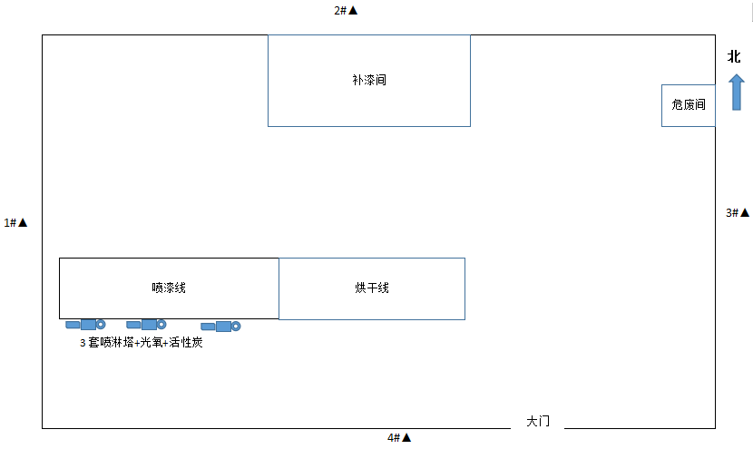
图7-2 噪声监测布点

表8 环评批复落实情况
环评批复落实情况：
本项目环评批复落实情况见表8-1。
表8-1 环评批复落实情况
序号 | 批复要求 | 实际建设情况 | 与环评符合情况
1 | 项目生产过程中充分注意地下水污染防护措施的落实，防止地下水污染。项目水喷淋装置更换废水暂存于危废暂存问，委托有资质单位处置;生活污水经厂区化粪池处理后，通过市政管网收集后排入聊城嘉明国环污水处理厂深度处理，废水排放浓度须满足《污水排入城镇下水道水质标准》(GB/T31962-2015)表1中B等级标准及聊城嘉明国环污水处理厂进水水质要求。 | 项目无生产废水产生，仅产生少量生活污水，水质较为简单，经化粪池处理后由环卫部门定期清运，不外排；循环冷却水池定期补水，冷却方式为间接冷却，不产生生产废水，项目验收期间尚未产生外排废水。 | 已落实
2 | 项目废气妥善处理。项目喷漆废气经集气罩+水喷淋+过滤棉+VU光氧等离子一体机+活性炭吸附处理后，通过15米高的排气简排放，VOCs 排放浓度须满足《挥发性有机物排放标准第5部分:表面涂装行业》(DB37/2801.5-2018)表2中的排放浓度限值要求，颗粒物排放浓度须满足《山东省区域性大气污染物综合排放标准》(DB37/2376-2013)表2中第四时段“重点控制区”标准要求;调漆、固化废气及经低氨燃烧器后的加热炉废气，经集气罩+IV光氣等离子一体机+活性炭吸附后，通过15米高的排气简排放，V0C0排放浓度须满足《挥发佳有机物尹放标准第S部分:表面涂装行业》(37811 5-2010)表2中标准限值要求，颗粒物排放浓度须满足《山东省区域性大气污染物综合排放标准》(DB37/2376 2013)表2中第四时段“重点控制区”标准要求;项目无组织废气通过加强通风等措施，排放浓度须满足《挥发性有机物排放标准第5部分:表面涂装行业》(DB37/2801. 5-2018)表3无组织排放监控浓度限值，颗粒物排放浓度须满足《大气污染物综合排放标准》(GB16297-1996)表2中厂界无组织排放监控浓度限值要求。 | 喷底漆和喷面漆过程产生的废气经喷淋装置、过滤棉、UV光氧等离子一体机和活性炭吸附处理后15米高排气筒（P1和P2）排放；补漆在密闭补漆房进行，补漆过程产生的废气与喷面漆废气一起经喷淋装置、过滤棉、UV光氧等离子一体机和活性炭吸附处理后15米高排气筒（P2）排放；调漆和固化废气经光氧+活性炭处理达标后经15m高排气筒P3排放；加热炉燃烧先经过燃烧换热器，经过循环风机把热风送到固化烘道，然后与调漆、固化废气通过同一根15m高排气筒（P3）排放。验收监测期间，排气筒（P1）有组织废气颗粒物的最大监测浓度为5.8mg/m³，最大排放速率为0.071kg/h；排气筒（P2）有组织废气颗粒物的最大监测浓度为5.7mg/m³，最大排放速率为0.071kg/h，排气筒（P3）有组织废气颗粒物的最大监测浓度为5.7mg/m³，最大排放速率为0.04kg/h。SO₂未测出，NOx的最大监测浓度为37mg/m³，排放浓度均满足《区域性大气污染物综合排放标准》（DB37/2376-2019）表1“重点控制区”大气污染物排放浓度限值的要求及《关于印发聊城市环境空气质量改善整改工作方案的通知》聊气办发〔2019〕39号要求（50mg/m³），排放速率均满足《大气污染物综合排放标准》（GB16297-1996）中的二级标准要求。排气筒（P1）有组织废气非甲烷总烃的最大监测浓度为3.09mg/m³，最大排放速率为0.042kg/h；苯最大监测浓度为0.228mg/m³，最大排放速率为0.0028kg/h；甲苯最大监测浓度为0.326mg/m³，最大排放速率为0.0041kg/h；二甲苯最大监测浓度为1.13mg/m³，最大排放速率为0.014kg/h；满足《挥发性有机物排放标准第5部分：表面涂装行业》（DB/372801.5-2018）表2中标准限值。  排气筒（P2）有组织废气非甲烷总烃的最大监测浓度为3.20mg/m³，最大排放速率为0.045kg/h；苯最大监测浓度为0.218mg/m³，最大排放速率为0.003kg/h；甲苯最大监测浓度为0.348mg/m³，最大排放速率为0.0048kg/h；二甲苯最大监测浓度为1.08mg/m³，最大排放速率为0.015kg/h；满足《挥发性有机物排放标准第5部分：表面涂装行业》（DB/372801.5-2018）表2中标准限值。  排气筒（P3）有组织废气非甲烷总烃的最大监测浓度为3.29mg/m³，最大排放速率为0.023kg/h；苯最大监测浓度为0.189mg/m³，最大排放速率为0.0013kg/h；甲苯最大监测浓度为0.341mg/m³，最大排放速率为0.0024kg/h；二甲苯最大监测浓度为1.15mg/m³，最大排放速率为0.0072kg/h；满足《挥发性有机物排放标准第5部分：表面涂装行业》（DB/372801.5-2018）表2中标准限值。颗粒物厂界最大排放浓度为0.467mg/m³，满足《大气污染物综合排放标准》（GB16297-1996）表2中的无组织排放标准要求。  非甲烷总烃厂界最大排放浓度为1.39mg/m³，苯、甲苯、二甲苯厂界最大排放浓度均低于1.5×10⁻³mg/m³，满足《挥发性有机物排放标准第5部分：表面涂装行业》（DB/372801.5-2018）表3无组织排放限值。 | 已落实
3 | 项目噪声源主要为设备运转产生的机械噪声，采取加强绿化，合理布置设备，车间隔声及距离衰减等措施，噪声排放浓度须满足《工业企业厂界环境噪声排放标准》(GB12348-2008)中3类标准要求。 | 本项目运营期噪声主要为设备运转产生的机械噪声，采取合理布置设备，车间隔声及距离衰减等措施。验收监测期间，1#、2#、3#、4#监测点位昼间噪声在53.4dB(A)-55.1dB(A)之间，能够满足《工业企业厂界环境噪声排放标准》（GB12348－2008）中的3类标准限值要求。 | 已落实
4 | 固体废弃物实施分类管理和妥善处理处置工作。废稀释剂桶、废油漆桶由企业收集后暂存于危度暂存问，经厂家回收处理:含油废抹布及生活垃圾经收集后由环卫部门统一清运处置;漆渣、废过滤棉、废灯管、废活性炭、喷淋废水属于危险废物，集中收集后委托有资质单位处置。 | 项目运营过程中，固体废物主要为括漆渣、废过滤棉、光氧废灯管、废活性炭、废稀释剂桶、废油漆桶、含油废抹布和生活垃圾。项目产生的产生的漆渣、废过滤棉、光氧废灯管、废活性炭由企业收集后暂存于危废暂存间，委托有关资质部门处理;废稀释剂桶、废油漆桶由企业收集后暂存于危废暂存间，经厂家回收处理，含油废抹布和生活垃圾委托环卫部门清运处理。本项目产生的各类固体废物均能得到妥善处置。 | 已落实

表9 结论与建议
一、结论：
1、工况验收情况
验收监测期间，项目生产工况运行状况稳定，本次监测为有效工况，监测结果能作为该项目竣工环境保护验收依据。
2、环境影响评价制度和“三同时”执行情况
聊城市青楠喷涂有限公司于2019年6月办理了环评手续，于2019年7月25日取得了聊城市环境保护局东昌府分局批复，聊东环审【2019】121号（2019.7.25）。2021年7月，山东省科霖检测有限公司接受聊城市青楠喷涂有限公司的委托，对聊城市青楠喷涂有限公司“年喷涂钢管10万吨项目”进行监测。2021年7月对项目配套建设的环境保护设施进行调试。山东省科霖检测有限公司接受委托后，组织人员到项目建设所在地进行了现场踏勘，收集了与项目有关的资料，在和技术人员进行反复现场交流的基础上进行了初步工程分析，制定了监测方案，于2021.07.24-2021.07.25进行了检测，聊城市青楠喷涂有限公司，在此基础上完成了项目竣工环境保护验收监测报告表的编制。
- 废气监测结论
验收监测期间，喷底漆和喷面漆过程产生的废气经喷淋装置、过滤棉、UV光氧等离子一体机和活性炭吸附处理后15米高排气筒（P1和P2）排放；补漆在密闭补漆房进行，补漆过程产生的废气与喷面漆废气一起经喷淋装置、过滤棉、UV光氧等离子一体机和活性炭吸附处理后15米高排气筒（P2）排放；调漆和固化废气经光氧+活性炭处理达标后经15m高排气筒P2排放；加热炉燃烧先经过燃烧换热器，经过循环风机把热风送到固化烘道，然后与调漆、固化废气通过同一根15m高排气筒（P3）排放。
验收监测期间，排气筒（P1）有组织废气颗粒物的最大监测浓度为5.8mg/m³，最大排放速率为0.071kg/h；排气筒（P2）有组织废气颗粒物的最大监测浓度为5.7mg/m³，最大排放速率为0.071kg/h，排气筒（P3）有组织废气颗粒物的最大监测浓度为5.7mg/m³，最大排放速率为0.04kg/h。SO₂未测出，NOx的最大监测浓度为37mg/m³，排放浓度均满足《区域性大气污染物综合排放标准》（DB37/2376-2019）表1“重点控制区”大气污染物排放浓度限值的要求及《关于印发聊城市环境空气质量改善整改工作方案的通知》聊气办发〔2019〕39号要求（50mg/m³），排放速率均满足《大气污染物综合排放标准》（GB16297-1996）中的二级标准要求。
排气筒（P1）有组织废气非甲烷总烃的最大监测浓度为3.09mg/m³，最大排放速率为0.042kg/h；苯最大监测浓度为0.228mg/m³，最大排放速率为0.0028kg/h；甲苯最大监测浓度为0.326mg/m³，最大排放速率为0.0041kg/h；二甲苯最大监测浓度为1.13mg/m³，最大排放速率为0.014kg/h；满足《挥发性有机物排放标准第5部分：表面涂装行业》（DB/372801.5-2018）表2中标准限值。
排气筒（P2）有组织废气非甲烷总烃的最大监测浓度为3.20mg/m³，最大排放速率为0.045kg/h；苯最大监测浓度为0.218mg/m³，最大排放速率为0.003kg/h；甲苯最大监测浓度为0.348mg/m³，最大排放速率为0.0048kg/h；二甲苯最大监测浓度为1.08mg/m³，最大排放速率为0.015kg/h；满足《挥发性有机物排放标准第5部分：表面涂装行业》（DB/372801.5-2018）表2中标准限值。
排气筒（P3）有组织废气非甲烷总烃的最大监测浓度为3.29mg/m³，最大排放速率为0.023kg/h；苯最大监测浓度为0.189mg/m³，最大排放速率为0.0013kg/h；甲苯最大监测浓度为0.341mg/m³，最大排放速率为0.0024kg/h；二甲苯最大监测浓度为1.15mg/m³，最大排放速率为0.0072kg/h；满足《挥发性有机物排放标准第5部分：表面涂装行业》（DB/372801.5-2018）表2中标准限值。颗粒物厂界最大排放浓度为0.467mg/m³，满足《大气污染物综合排放标准》（GB16297-1996）表2中的无组织排放标准要求。
非甲烷总烃厂界最大排放浓度为1.39mg/m³，苯、甲苯、二甲苯厂界最大排放浓度均低于1.5×10⁻³mg/m³，满足《挥发性有机物排放标准第5部分：表面涂装行业》（DB/372801.5-2018）表3无组织排放限值。
4、噪声监测结论
验收监测期间，1#、2#、3#、4#监测点位昼间噪声在58.8dB(A)-59.9dB(A)之间，能够满足《工业企业厂界环境噪声排放标准》（GB12348－2008）中的3类标准限值要求。
5、固体废物
项目运营过程中，固体废物主要为括漆渣、废过滤棉、光氧废灯管、废活性炭、废稀释剂桶、废油漆桶、含油废抹布和生活垃圾。
项目产生的产生的漆渣、废过滤棉、光氧废灯管、废活性炭由企业收集后暂存于危废暂存间，委托有关资质部门处理;废稀释剂桶、废油漆桶由企业收集后暂存于危废暂存间，经厂家回收处理，含油废抹布和生活垃圾委托环卫部门清运处理。本项目产生的各类固体废物均能得到妥善处置。
6、总体结论
聊城市青楠喷涂有限公司“年喷涂钢管10万吨项目”，环评审批手续齐全，环保设施已安装，并正常运行，监测数据满足排放要求，成立了环境保护领导小组，制定了相应环保管理制度，无重大变更，基本落实了环评批复要求，具备竣工环境保护验收条件。
二、建议：
1、加强对固废暂存处的管理，及时清运处理固体废物。
2、完善厂区环保管理制度。
3、健全环境风险防范管理体系，加强应急演练工作，确保在发生污染事故时能及时、准确予以处置，减少污染事故对周围环境的影响。
4、进一步加强厂区及周边绿化，减轻无组织排放对周边环境的影响。

附件1：环评批复
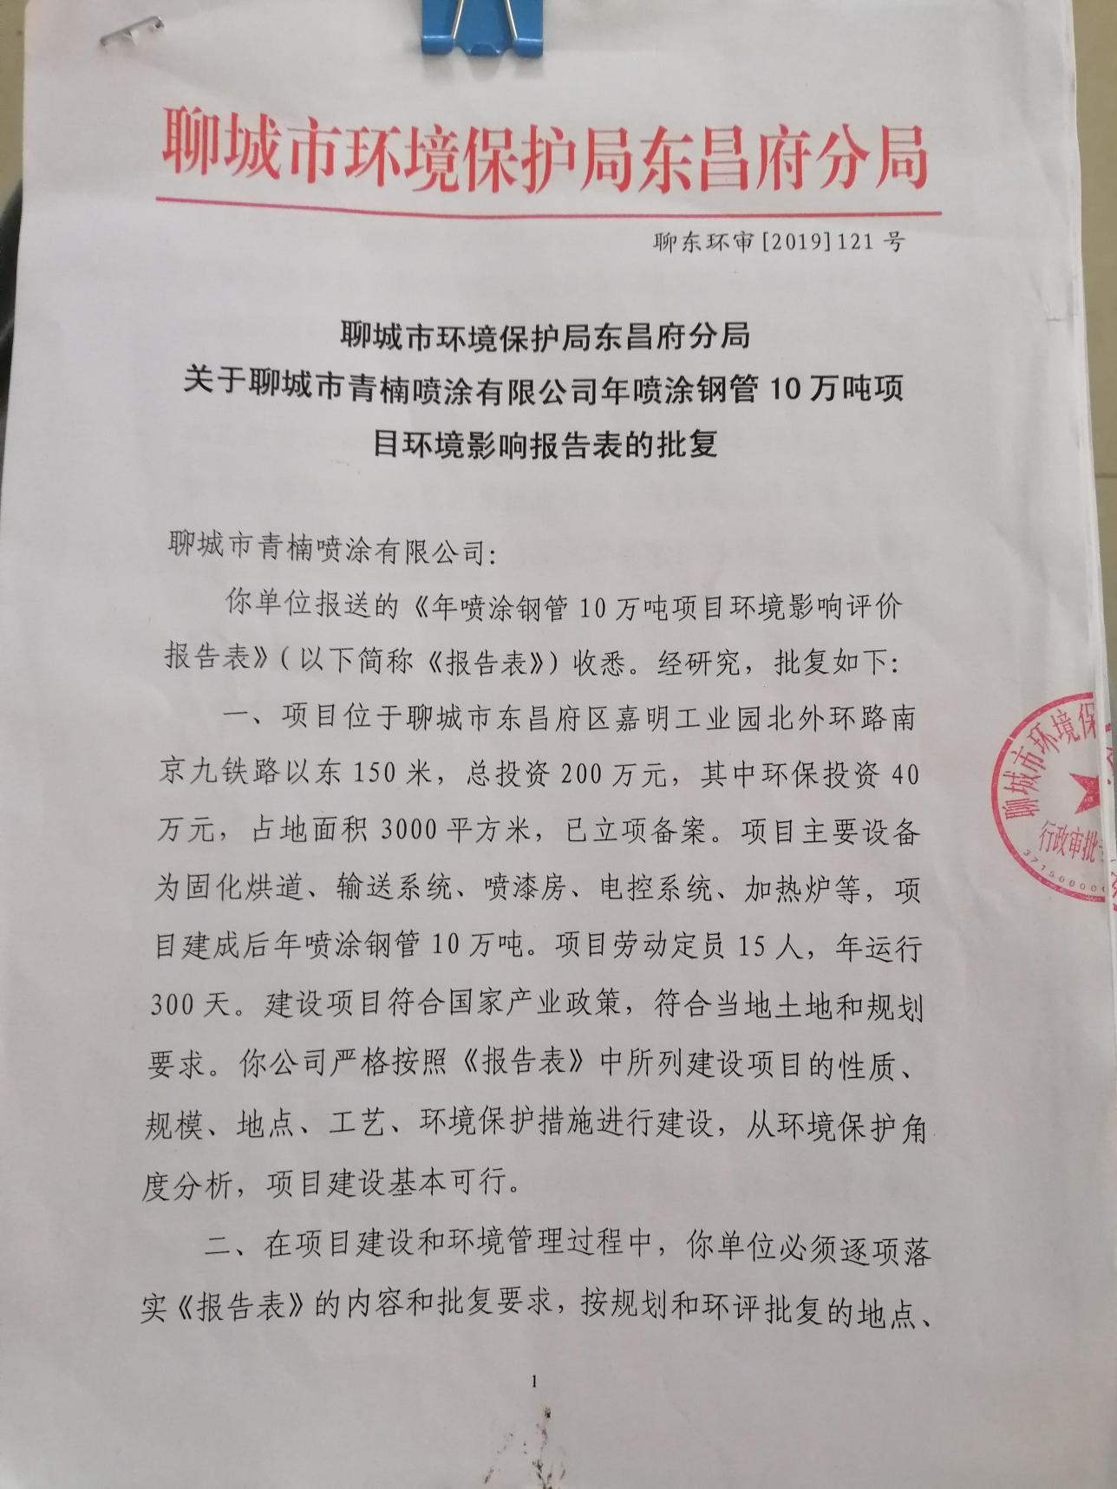

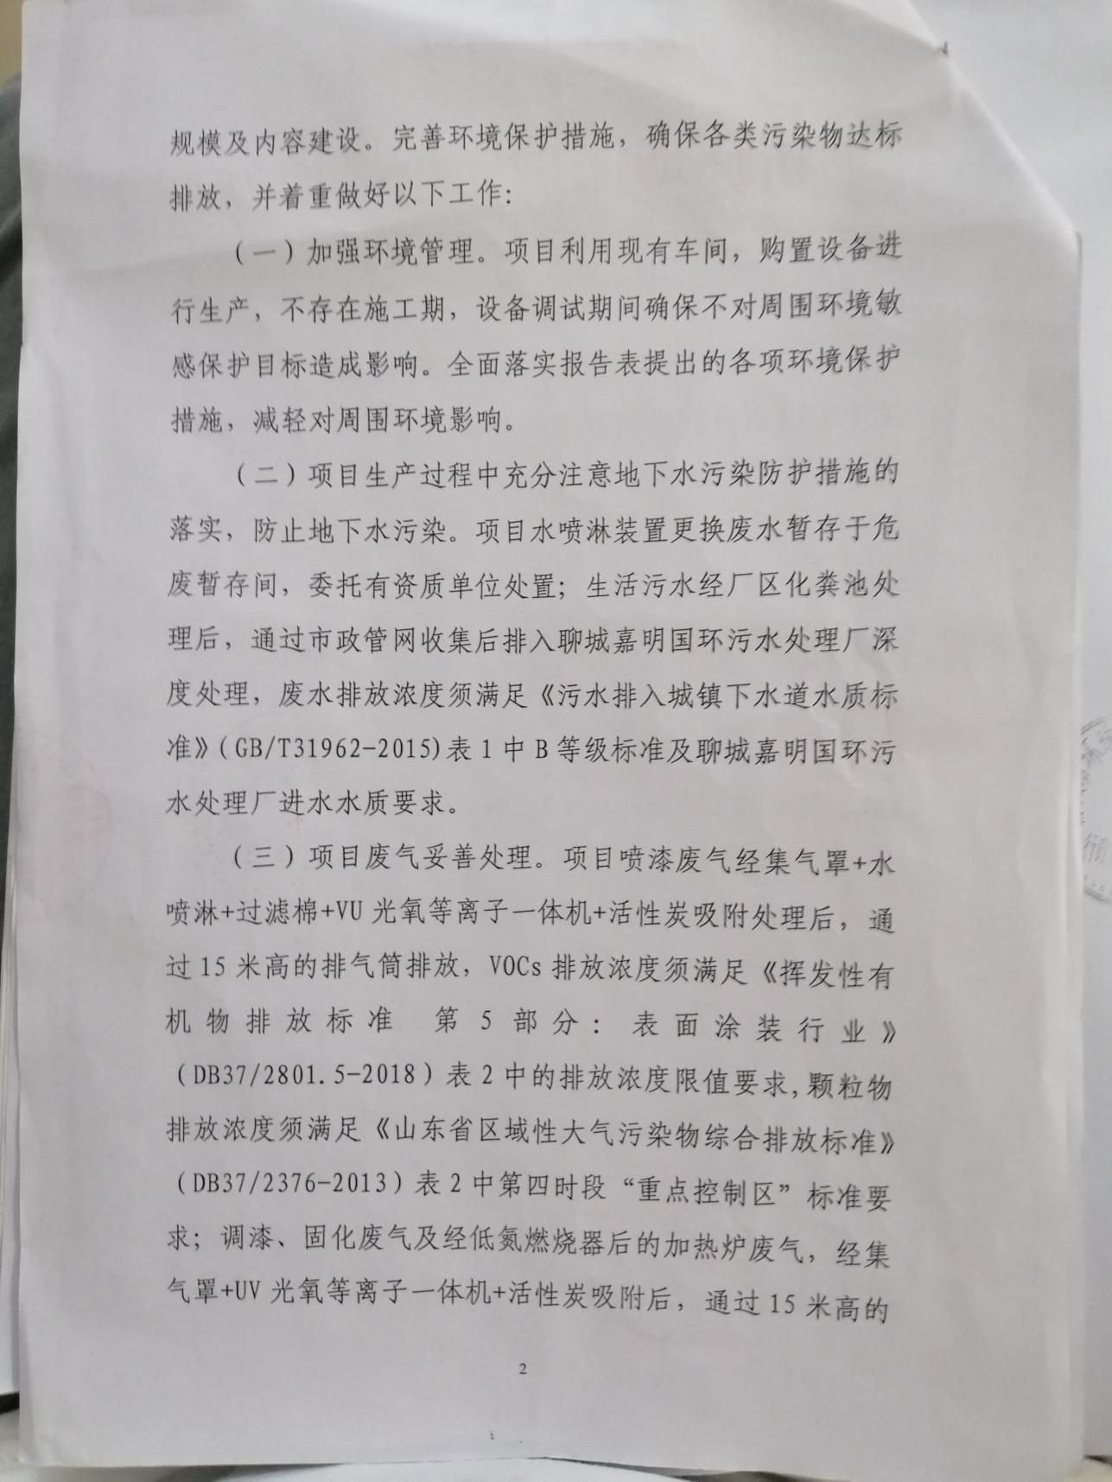
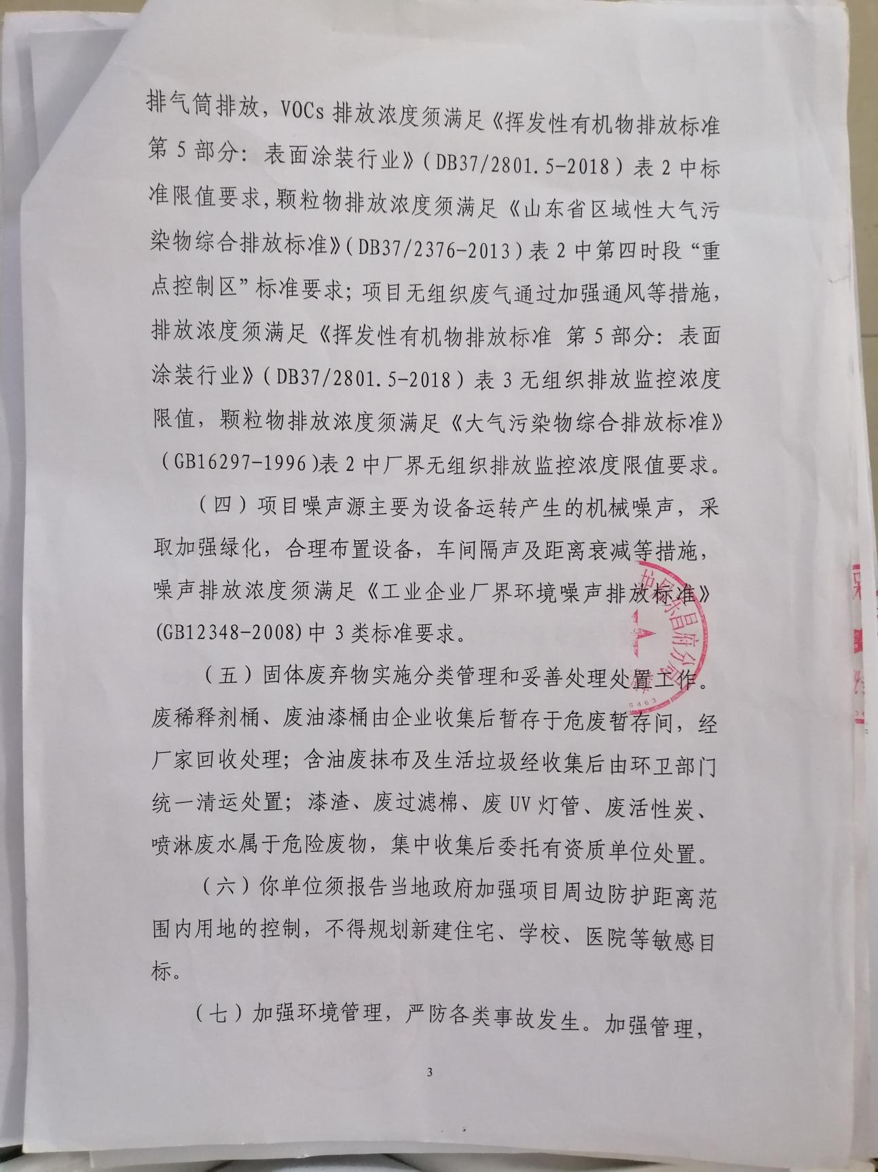
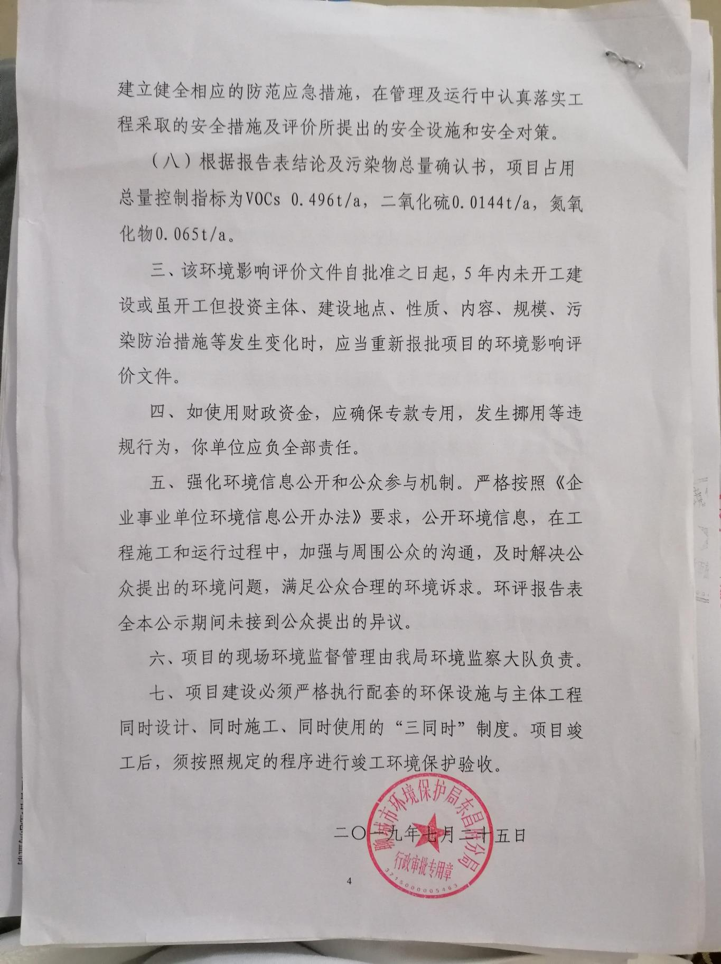

附件2：总量批复
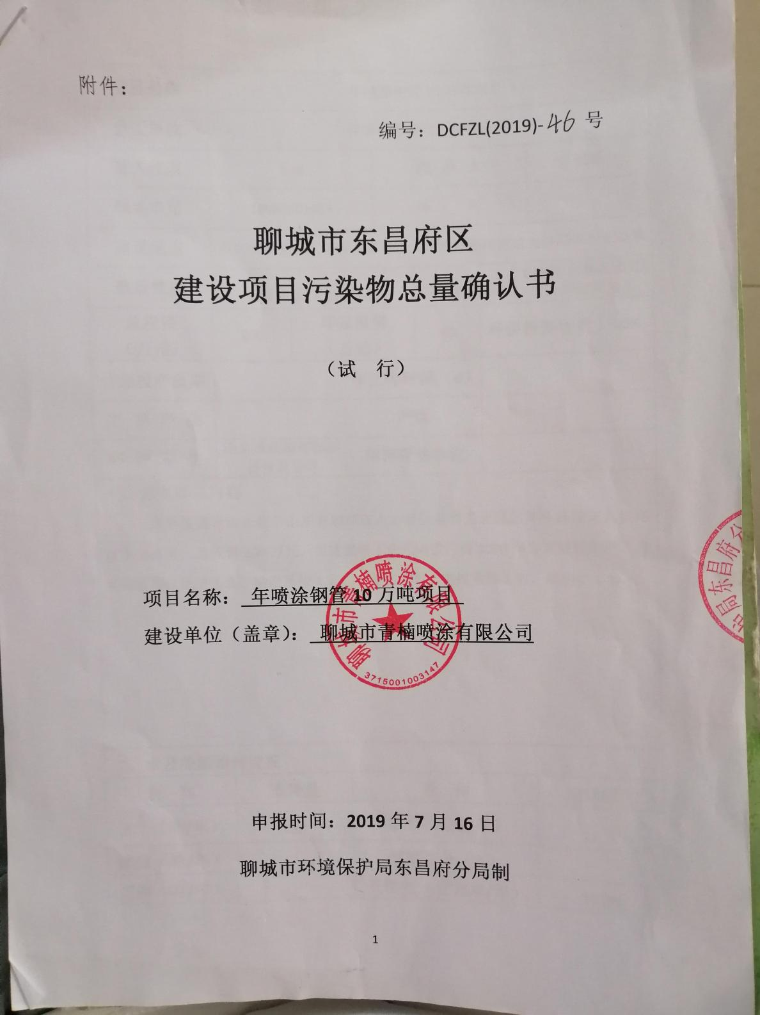
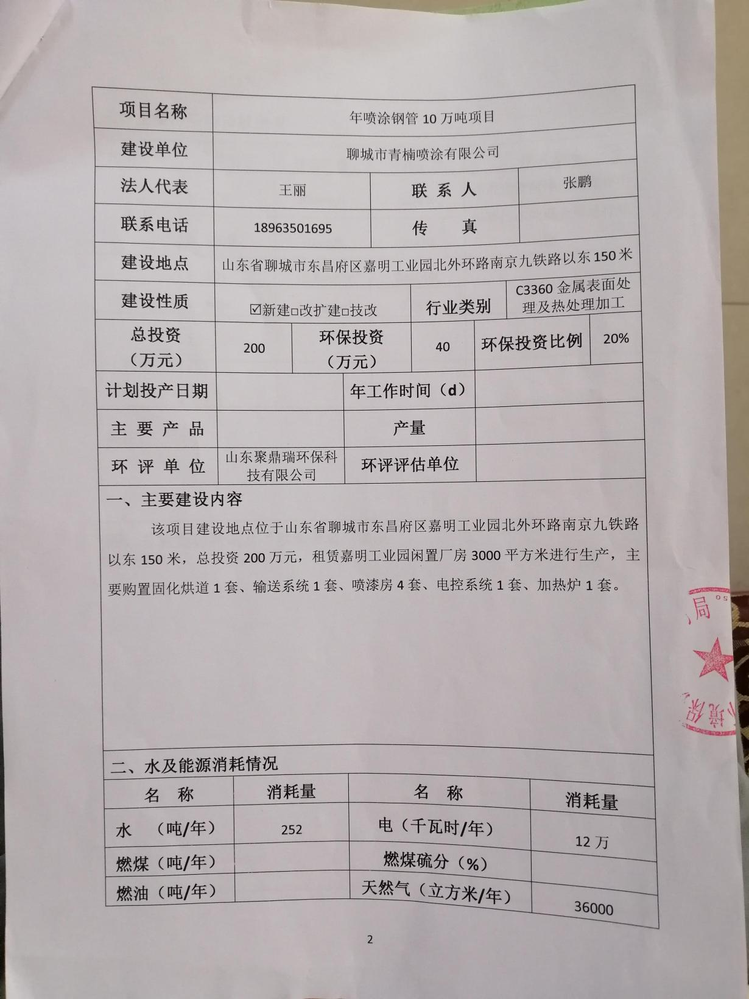

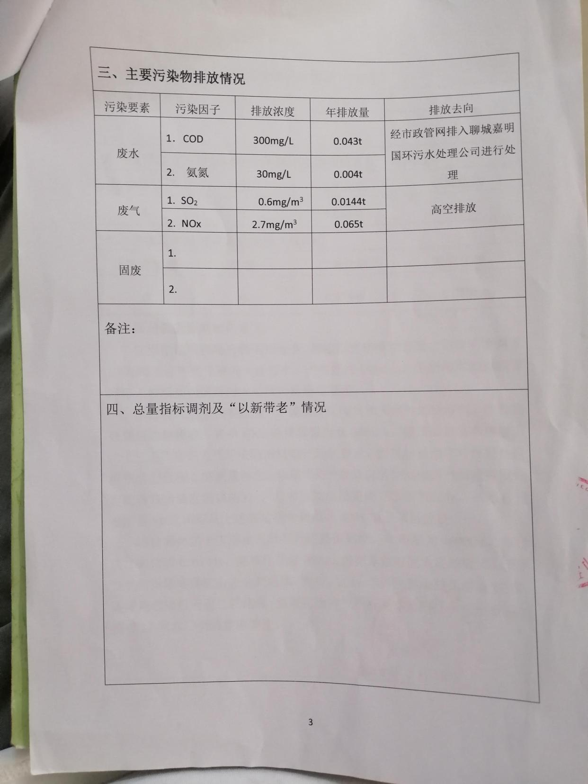
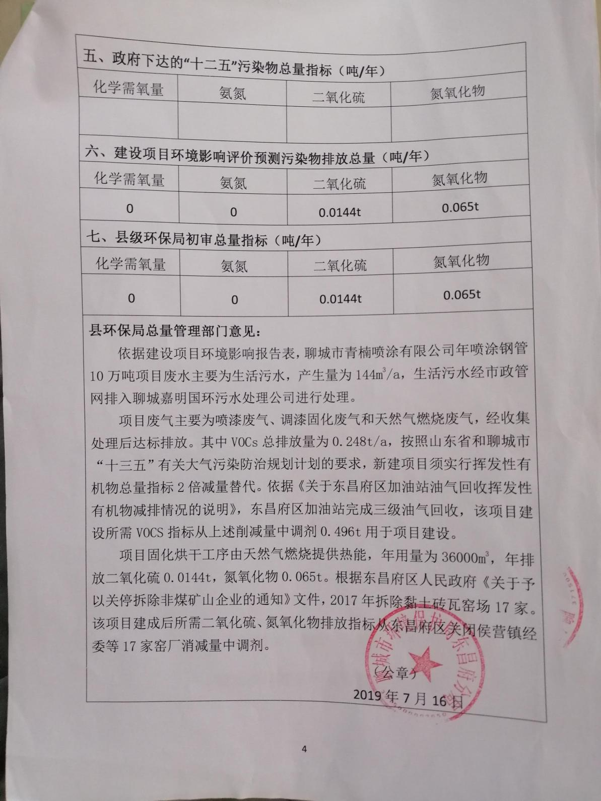

附件3：生产负荷证明

聊城市青楠喷涂有限公司年喷涂钢管10万吨项目验收期间生产负荷证明

验收监测期间，生产工况稳定，符合国家环保总局的相关要求。因此，本次监测为有效工况，监测结果能作为该项目竣工环境保护验收依据。
监测期间生产负荷统计表
产品 | 监测日期 | 设计能力（吨/天） | 实际能力（吨/天） | 生产负荷（%）
钢管 | 2021.07.24 | 333.3 | 300 | 90
 | 2021.07.25 | 333.3 | 300 | 90

以上叙述属实，特此证明。

聊城市青楠喷涂有限公司
2021年7月

附件4：环境保护管理组织机构

聊城市青楠喷涂有限公司
成立环境保护管理组织机构的决定

进一步做好本项目环境保护管理工作，依据《中华人民共和国环境保护法》等有关规定制定本公司环保管理组织机构，并设置领导小组，认真贯彻执行“ 安全第一、预防为主”的安全工作方针，我公司自投建以来就秉承“保护环境，建设国家”的生产发展理念，严格遵守“三同时”建设及相关国家法律法规，将“建设发展与绿色环保并重”，建立完善的企业环保组织机构，并配置相应的设施设备，加强对环境的保护和治理。
聊城市青楠喷涂有限公司环境保护领导小组，具体成员如下：

组 长：
副组长：
成 员：

聊城市青楠喷涂有限公司
2021年7月

附件5：环境保护管理制度

聊城市青楠喷涂有限公司

环境保护管理制度

2021-7-1实施
2021-7-1发布

聊城市青楠喷涂有限公司环境保护领导小组 发布

建设项目竣工环境保护“三同时”验收登记表
填表单位（盖章）： 聊城市青楠喷涂有限公司 填表人（签字）： 项目经办人（签字）：
建设项目 | 项目名称 |  |  | 年喷涂钢管10万吨项目 |  |  |  |  |  |  | 项目代码 |  | 2020-371502-29-03-060185 |  | 建设地点 |  | 聊城市东昌府区嘉明工业园北外环路南京九铁路以东150米
 | 行业类别（分类管理名录） |  |  | C3360金属表面处理及热处理加工 |  |  |  |  |  |  | 建设性质 |  |  | 新建 □改扩建 □技术改造 |  |  | 项目厂区中心经度纬度 |  | 36°06′02″ 116°15′56″
 | 设计生产能力 |  |  | 年喷涂钢管10万吨项目 |  |  |  |  |  |  | 实际生产能力 |  |  | 年喷涂钢管10万吨 | 环评单位 |  | 山东聚鼎瑞环保科技有限公司
 | 环评文件审批机关 |  |  | 聊城市环境保护局东昌府分局 |  |  |  |  |  |  | 审批文号 |  |  | 聊东环审【2019】121号 | 环评文件类型 |  | 报告表
 | 开工日期 |  |  | / |  |  |  |  |  |  | 竣工日期 |  |  |  | 排污许可证申领时间 |  | /
 | 环保设施设计单位 |  |  | / |  |  |  |  |  |  | 环保设施施工单位 |  |  | / | 本工程排污许可证编号 |  | /
 | 验收单位 |  |  | 聊城市青楠喷涂有限公司 |  |  |  |  |  |  | 环保设施监测单位 |  |  | 山东省科霖检测有限公司 | 验收监测时工况 |  | 90%
 | 投资总概算（万元） |  |  | 200 |  |  |  |  |  |  | 环保投资总概算（万元） |  |  | 40 | 所占比例（%） |  | 20%
 | 实际总投资 |  |  | 185 |  |  |  |  |  |  | 实际环保投资（万元） |  |  | 38 | 所占比例（%） |  | 20.5%
 | 废水治理（万元） |  |  | 0 | 废气治理（万元） |  | 15 | 噪声治理（万元） |  | 5 | 固体废物治理（万元） |  |  | 0.6 | 绿化及生态（万元） |  | / | 其他（万元） |  |  | /
 | 新增废水处理设施能力 |  |  |  |  |  |  |  |  |  | 新增废气处理设施能力 |  |  |  | 年平均工作时 |  | 2400h
运营单位 |  |  |  |  |  |  |  |  | 运营单位社会统一信用代码（或组织机构代码） |  |  |  |  |  | 验收时间 |  | 2021.07.24-2021.07.25
污染  物排  放达  标与  总量  控制（工  业建  设项  目详填） |  | 污染物 |  | 原有排  放量(1) | 本期工程实际排放浓度(2) | 本期工程允许排放浓度(3) |  | 本期工程产生量(4) | 本期工程自身削减量(5) |  | 本期工程实际排放量(6) | 本期工程核定排放总量(7) |  | 本期工程“以新带老”削减量(8) | 全厂实际排放总量(9) | 全厂核定排放总量(10) |  | 区域平衡替代削减量(11) |  | 排放增减量(12)
 |  | 废水
 |  | 化学需氧量
 |  | 氨氮
 |  | 石油类
 |  | 废气
 |  | 二氧化硫
 |  | 烟尘
 |  | 工业粉尘
 |  | 氮氧化物
 |  | 工业固体废物
 |  | 与项目有关的其他特征污染物
注：1、排放增减量：（+）表示增加，（-）表示减少。2、(12)=(6)-(8)-(11)，（9）= (4)-(5)-(8)- (11) +（1）。3、计量单位：废水排放量——万吨/年；废气排放量——万标立方米/年；工业固体废物排放量——万吨/年；水污染物排放浓度——毫克/升

